PLC-V1说明文档

编 写 人：
编写时间：
部 门 名：
审 核 人：
审核时间：
修订历史
编号 | 修订内容描述 | 修订人 | 修订日期 | 修订后版本号 | 批准人
1 | 创建 |  | 2021/10/20 | 1.0.0
2 | 1、创建任务时添加配置项：检查当前任务状态  2、添加富阳1楼场景下的配置说明，见4.2.4 |  | 2021/10/28 | 1.0.1
3 | 相比上个版本，该版本跨度较大，详见文档描述 |  | 2022/02/21 | 2.0.0
4 | 优化部分逻辑 |  | 2022/03/03 | 2.0.1
5 | 优化OderMap以及两个比较操作 |  | 2022/03/21 | 2.0.2
6 | 支持继续并跳过控制 |  | 2022/04/08 | 2.1.0
7 | 见v2.2.0 |  | 2022/04/12 | 2.2.0
8 | 见v2.3.0 |  | 2022/04/13 | 2.3.0
9 | 见v2.4.0 |  | 2022/04/20 | 2.4.0
10 | 见v2.4.1 |  | 2022/04/24 | 2.4.1
11 | 见 v2.4.2 |  | 2022/04/29 | 2.4.2
12 | 见v2.5.0 |  | 2022/06/08 | 2.5.0
13 | 见v2.5.1 |  | 2022/06/16 | 2.5.1
14 | 见v2.6.0 |  | 2022/06/21 | 2.6.0
15 | 见v2.6.3 |  | 2022/07/18 | 2.6.3
16 | 见v2.7.0 |  | 2022/08/08 | 2.7.0
17 | 见v2.7.1 |  | 2022/08/18 | 2.7.1
18 | 见v2.8.0 |  | 2022/08/31 | 2.8.0
19 | 见v2.8.1 |  | 2022/09/19 | 2.8.1
20 | 见v2.8.2 |  | 2022/10/26 | 2.8.2
21 | 见v2.9.0 |  | 2023/02/01 | 2.9.0

注：重大结构调整，如目录结构改变，主版本号增加；一般性目录调整，如变更目录条目，子版本号增加；不改变目录，内容变更时，修订版本号增加。高位版本号增加时，低位复位为
目录
1 概述 8
2 plc-v1模块 8
2.1 支持的协议与说明 8
2.2 工作流程 9
2.3 模块打包部署说明 9
2.4 添加与配置 10
2.4.1 WEB配置 10
2.5 日志查看 14
2.6 PLC实时数据 15
2.7 WEB地址监控 17
2.7.1 设置备注 19
2.7.2 其他数据读取与监听 19
2.8 异常日志 22
2.8.1 网络异常 22
2.8.2 其他异常 23
2.9 全局参数表 24
2.10 配置管理 25
2.10.1 管理页面 26
2.10.2 详细 26
3 Modbus/TCP通讯简述 27
3.1 报文格式 27
3.2 命令 28
3.3 各命令Data 28
3.3.1 线圈（开关量）读取 28
3.3.2 保持寄存器读取 30
3.3.3 线圈单点写入 32
3.3.4 线圈连续写入 32
3.3.5 保持寄存器单个写入 33
3.3.6 保持寄存器连续写入 33
4 数据类型 34
4.1 线圈 34
4.2 寄存器（Short） 35
4.3 Int 35
4.4 Long 36
4.5 String 36
4.6 Int与Short的符号类型 37
5 PLC地址 38
5.1 读写单个地址 39
5.2 读写Int 40
5.3 读写Long 40
5.4 读写String 40
5.4.1 带标记地址 40
5.4.2 不带标记地址 41
5.5 批量读写 41
5.5.1 格式1（连续） 41
5.5.2 格式2（离散） 42
5.6 读写位 42
5.7 读写字节 43
5.8 goto 44
5.9 OrderMap 45
5.10 常量 46
5.11 读写变量 47
5.12 读取库位状态 47
5.12.1 基本格式 47
5.12.2 通配读取格式 48
5.12.3 读取片区域里面的库位 51
5.13 地址函数 52
5.13.1 地址函数的工作方式 53
5.13.2 一些函数示例 53
5.14 取随机数 59
5.15 引用 60
6 虚拟地址 61
6.1 实例虚拟地址 61
6.2 全局虚拟地址 62
7 变量 62
7.1 系统变量 63
7.1.1 已支持的系统变量 63
7.2 逻辑内部变量 64
7.3 自定义变量 65
7.3.1 字典 67
7.3.2 集合 70
7.3.3 队列 71
7.3.4 PLC地址 72
7.3.5 其他PLC 74
7.3.6 Redis 75
8 表达式 78
8.1 支持的运算符 78
8.2 对变量的支持 78
8.3 支持表达式的配置选项 78
9 且逻辑 80
9.1 比较运算符说明 80
10 逻辑与配置 81
10.1 初始化逻辑 81
10.1.1 功能 81
10.1.2 配置 82
10.1.3 变量 82
10.2 触发任务 82
10.2.1 功能 82
10.2.2 配置 83
10.2.3 变量 85
10.2.4 扩展参数 85
10.3 任务控制 86
10.3.1 功能 86
10.3.2 配置 87
10.3.3 变量 87
10.4 订单状态处理 88
10.4.1 功能 88
10.4.2 配置 88
10.4.3 变量 89
10.5 子任务状态处理 90
10.5.1 功能 90
10.5.2 配置 90
10.5.3 变量 91
10.6 库位信号 92
10.6.1 功能 92
10.6.2 配置 92
10.6.3 变量 94
10.7 AGV监听与控制 94
10.7.1 功能 94
10.7.2 配置 94
10.7.3 变量 95
10.7.4 配置示例 96
10.8 Http通知与接口响应 97
10.8.1 功能 97
10.8.2 配置 99
10.8.3 响应接口 101
10.8.4 变量 102
10.8.5 其它说明 102
10.8.6 配置示例 103
10.9 其它逻辑 105
10.9.1 功能 105
10.9.2 配置 106
10.9.3 变量 108
10.9.4 配置示例 108
10.10 ICS接口监听 110
10.10.1 功能 110
10.10.2 变量 111
10.10.3 配置 111
10.10.4 配置示例-PLC选点 111
11 Modbus服务端 115
11.1 配置 115
11.2 地址与连接监控 117
11.3 其他说明 118
12 S7 118
12.1 Client 118
12.1.1 添加与配置 118
12.1.2 DB地址映射关系 122
12.1.3 变量.S7地址 122
12.1.4 其他说明 123
12.2 Server 124
13 公共块 124
13.1 结构组成 124
13.2 或逻辑 125
13.3 块的读取 125
13.3.1 格式1： 125
13.3.2 格式2： 127
13.4 块的写入 129
13.4.1 立即写入 129
13.4.2 延时写入 131
14 更新日志 132
14.1 v2.0.1 133
14.2 v2.0.2 133
14.3 v2.1.0 134
14.4 v2.2.0 134
14.5 v2.3.0 134
14.6 v2.4.0 135
14.7 v2.4.1 135
14.8 v2.4.2 135
14.9 v2.5.0 136
14.10 v2.5.1 136
14.11 v2.6.0 137
14.12 v2.6.3 137
14.13 v2.7.0 138
14.14 v2.7.1 138
14.15 v2.8.0 139
14.16 v2.8.1 139
14.17 v2.8.2 140
14.18 v2.9.0 140
附录 141

概述
PLC-V1是在苏州铃兰现场需求基础上总结开发，用于PLC交互的插件模块。
该模块实现如下功能：
1、PLC某寄存器值等于某值时，创建、取消或继续任务操作；
2、订单状态改变到某状态时，写入PLC某寄存器某值；
3、某子任务状态发生改变时，写入PLC某寄存器某值；
4、在如上描述中涉及到“某”处，支持可配置；

v2.0.0
在功能上一个跨度很大的版本，支持了更多功能的配置。比如支持变量、表达式、取位、写入读取字符串等操作。
在文档内容也有较大的变化，我们会详细介绍在V1中支持的数据结构以及可配置的业务逻辑处理。
另外值得说明一点的是，该版本功能开发与调试伴随着“滨海三花”项目（特别是HTTP逻辑处理）。

plc-v1模块

支持的协议与说明
1、支持Modbus/TCP 协议，PLC作为服务端，
2、以字单位交互，一个地址代表一个字（2字节、16位）
3、业务逻辑中地址采用连续的，即所有用到的地址都应该在这段连续的地址里面。
4、支持使用一个PLC不同的地址段来处理相同的逻辑或者不同的逻辑。每个地址段被虚拟成单独的PLC，他们复用一个TCP连接。
5、支持线圈读取写入

工作流程

如上：间隔+扫描=一个扫描周期。
进入扫描时会先读取PLC寄存器的值，然后执行相关逻辑。
需要注意的是：
1、任务状态更新后并不能立即执行相关逻辑，必须要在下一次扫描才会执行。为了保证总是单线程对PLC进行操作。
2、重连机制
PLC断网则立即触发重连
读取数据异常连续5次异常，则会主动断开连接，并重连
重连期间或者读数据异常则不会执行配置逻辑
3、基于服务的时间，若大量回滚服务时间，V1模块会出现不读取PLC的问题，此时需要重启该模块。

模块打包部署说明
略……

添加与配置

WEB配置
PLC-V1可独立于RCS、RCS客户端单独使用，其内部提供了相关配置的WEB页面。

添加PLC
浏览器访问
http://127.0.0.1:8001/factory.html
（注：使用服务器IP）
找到“PLC对接V1”数据行
点击右边的“+”按钮
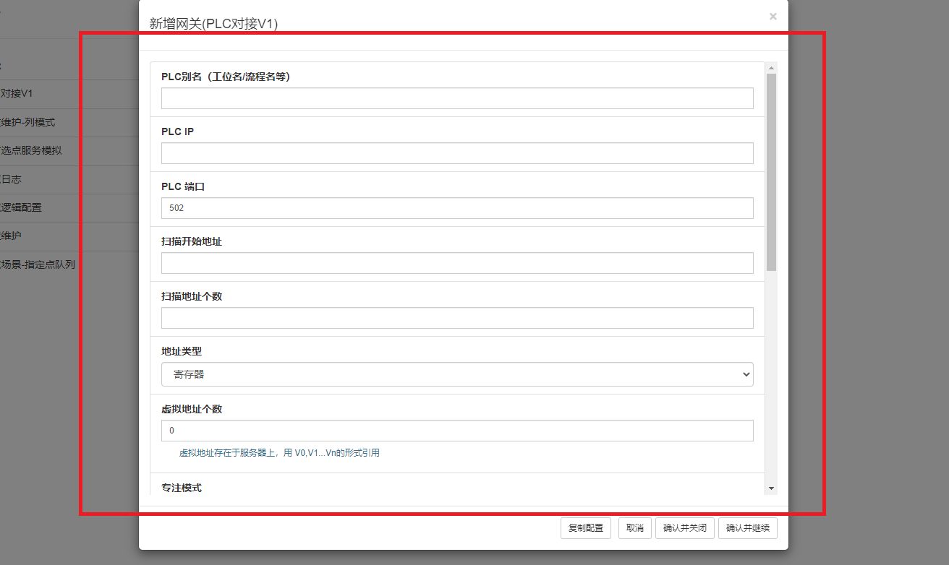
参数详情
参数 | 类型 | 说明
PLC别名 | 字符串 | 给PLC简单的命名
PLC IP | IP地址 | PLC的IP地址
PLC端口 | Int | PLC的端口，一般服务默认为502
扫描开始地址 | Int | 开始扫描的地址
扫描地址个数 | Int | 每次扫描的线圈、寄存器个数
扫描线程分配方案 | Int | 可选值  0：默认线程（默认）  1：IP  2：IP+端口  注：  以“IP”分配方案：相同IP的PLC会放到一个线程中处理
地址类型 | Int | 可选值  0：寄存器（默认）  1：线圈  2：输入线圈（02）  3：输入寄存器（04）
持久化 | bool | 可选值  true-是（默认）  false-否  当选择是时，会持久化地址备注说明、虚拟地址、全局虚拟地址、作为服务端的PLC地址。但若作为客户端，PLC地址会被持久化。
虚拟地址个数 | Int | 存在服务上的地址，可以参数逻辑计算  用V可读取该地址  默认0个，代表不用虚拟地址
专注模式 | Boolean | 专注模式下：1、有且仅有一个任务创建逻辑 2、任务控制，任务状态处理都只能针对该PLC创建的任务  可选值：  False（默认）  True
扫描时间间隔 | Int | 单位毫秒  但不允许小于200毫秒
单元标识 | Int | 单元标识：0~255  默认值：0  注：  1、在连接康耐德远程I/O模块时，该值需要设置成文档中说明单的值
地址描述 | String | 默认：空  格式：  PLC地址1=(描述), PLC地址2=(描述)  注：  1、我们在复制一个PLC配置时，对应的地址描述内容不会复制，所以增加该字段用于地址的备注说明，以方便调试观察2、可不填写。

相关参数配置好后点击“确认并关闭”按钮

点击右上角的“网关”按钮


来到网关WEB，使用右上的过滤条件，找到刚刚配置的PLC
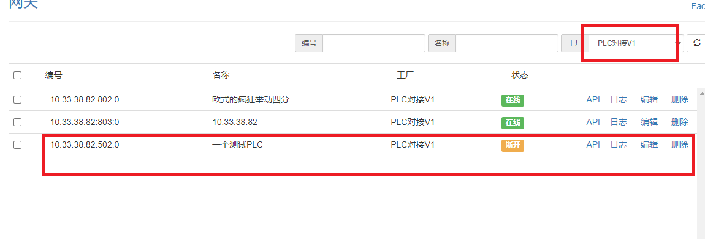

PLC状态说明
PLC存在三种状态
在线
--代表PLC通信正常，数据读取正常。
断开
--代表PLC网络异常
异常
--代表PLC网络正常，但服务端返回数据错误

逻辑配置
点击列表中右边的“编辑”按钮
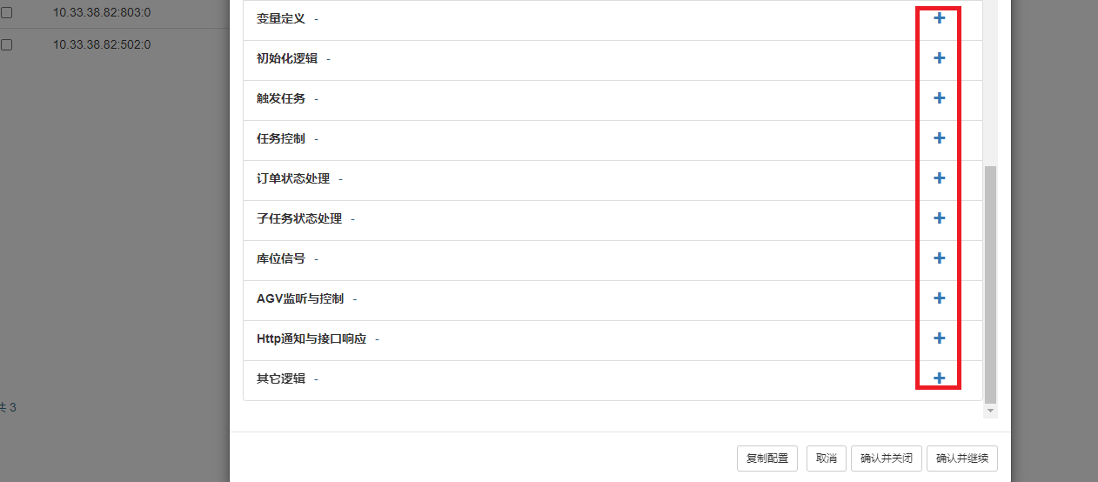
点击对应的“+”按钮，添加逻辑
逻辑配置好后，点击“确认并关闭”即可
各逻辑的详细配置说明见文档的后续内容。

日志查看
plc-v1内置的WEB页面可以查看简单的日志
在“网关”页面，点击“日志”按钮
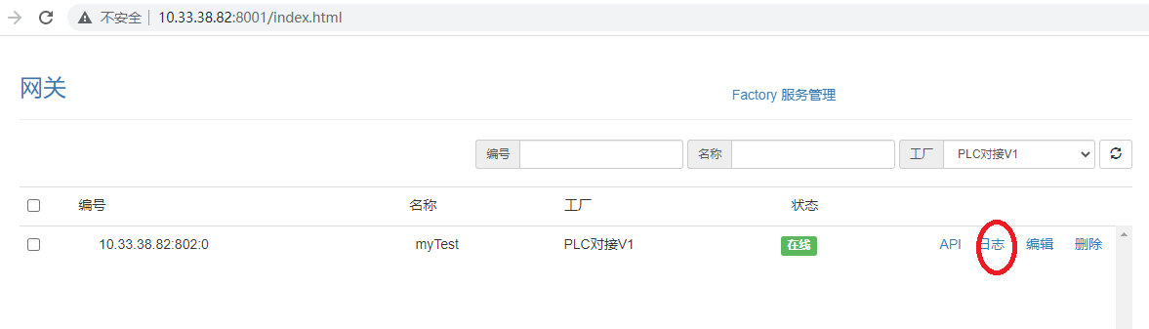
可以观察日志
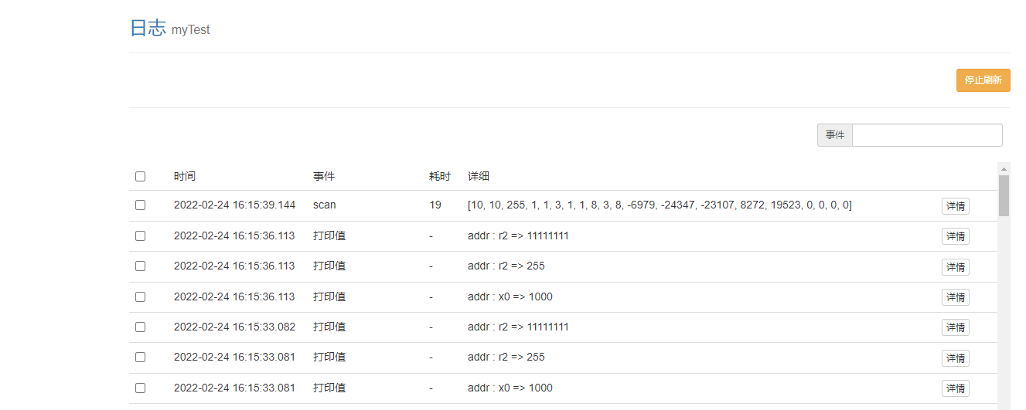
可以用事件名称过滤
如下，过滤PLC地址变更信息
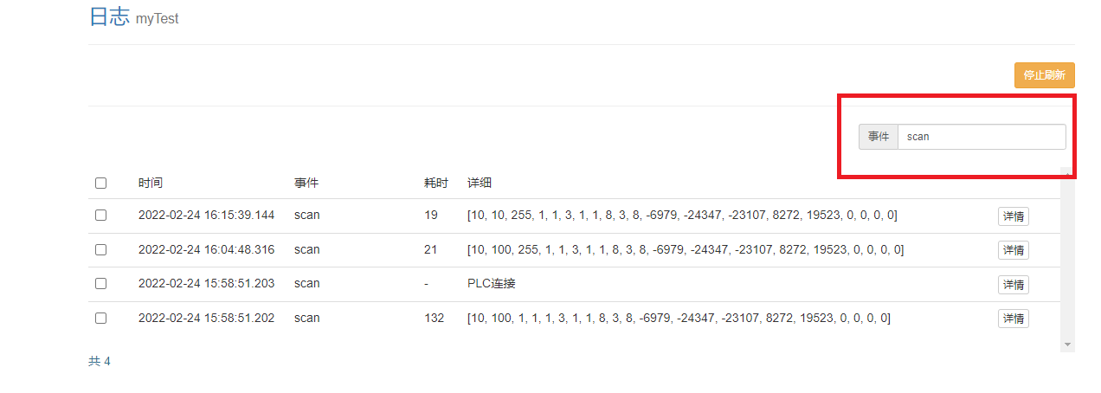
注：
1、输入事件名称后，点击该WEB页面的其他空白地方，过滤条件生效
2、日志最多500条，当日志不再刷新时，浏览器刷新，可加载最新日志。
3、日志过多时，可在API界面清除日志

PLC实时数据
在“网关”页面，点击“API”按钮，
注：2.4.0及后续版本，请使用web页面，详见2.7
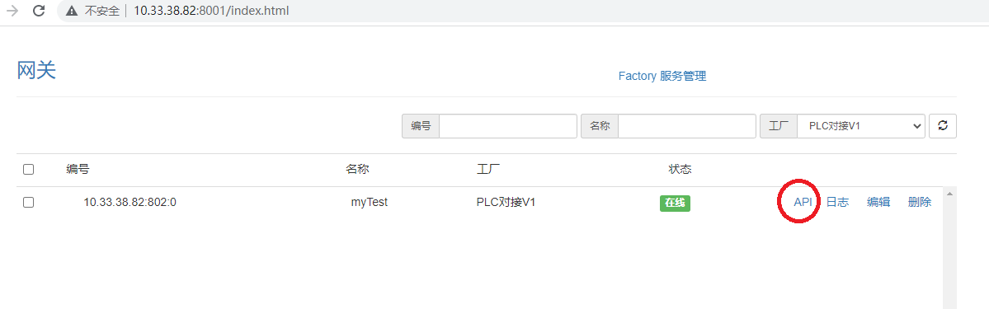
在API界面中可以查看相关配置，以及执行相关方法
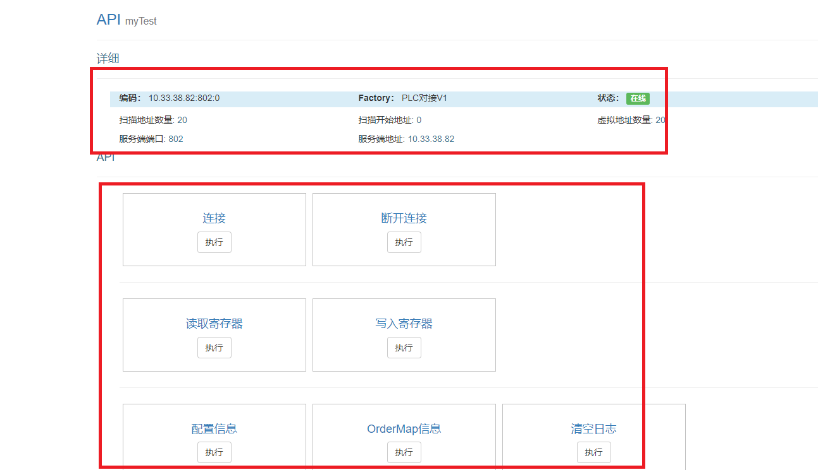
监控PLC数据
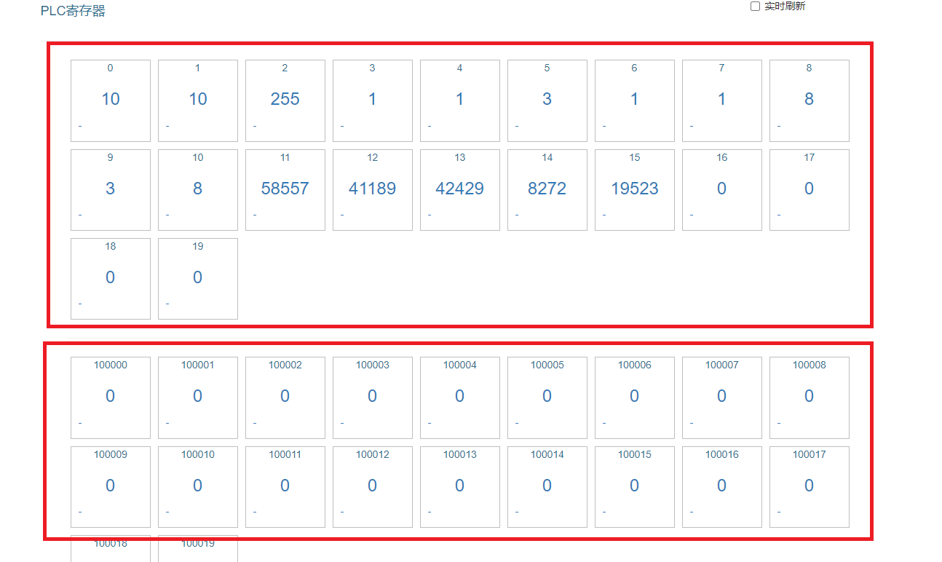
上边是PLC数据，下边是虚拟地址数据
每个格子内如如下：
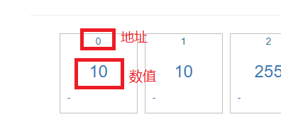

点击对应的数值，可对该地址进行+1、-1、写入指定数值操作
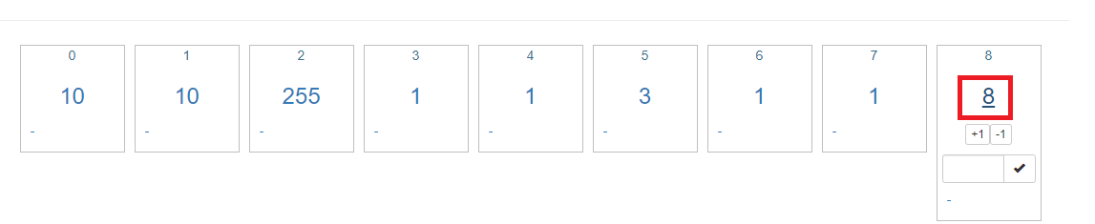

实时刷新，将“实时刷新”勾选上即可
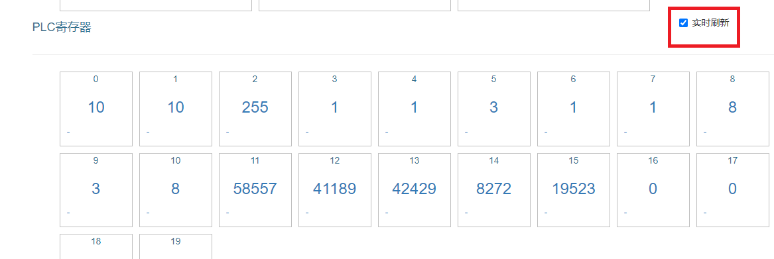

WEB地址监控
在API页面中我们可以监控PLC地址，但并不友好。于是我们针对PLC优化了监控页面。
我们在“网关”页面中点击对应的“web”按钮即可跳转到对应的监控页面
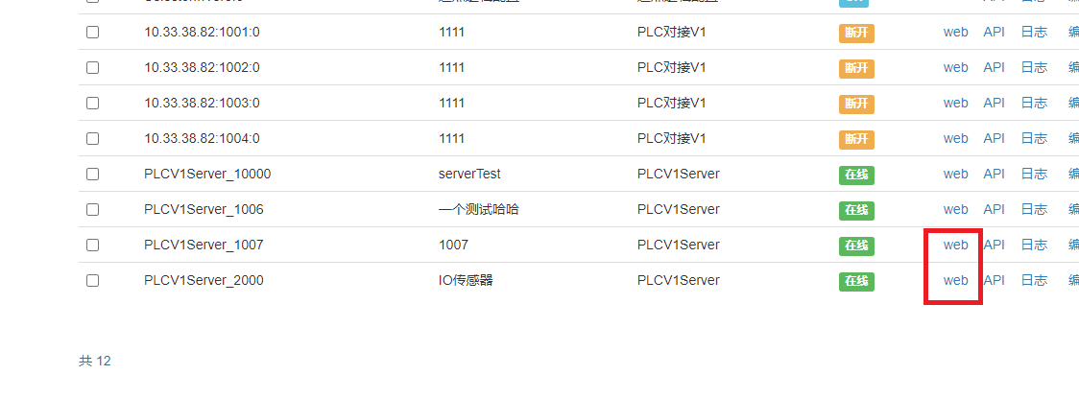
如下图：
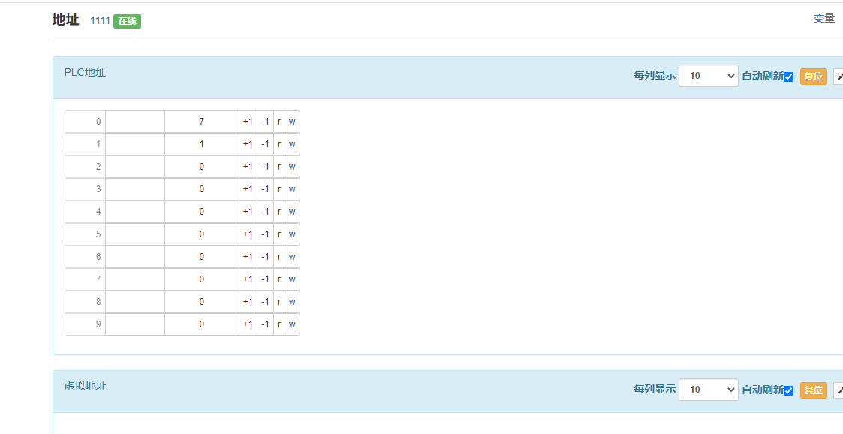
如下图：
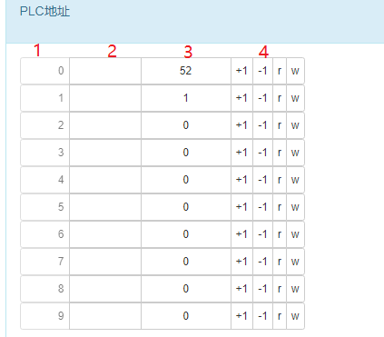
1：地址
2：描述
3：当前值
4：操作

设置备注
我们可以给地址设置一个备注，方便后续维护
鼠标单击对应的备注处
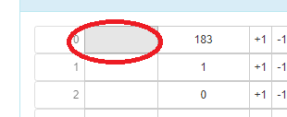
在弹框中输入备注说明即可
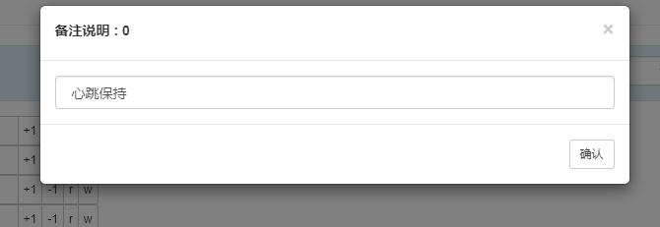
然后监控页面中会展示说明
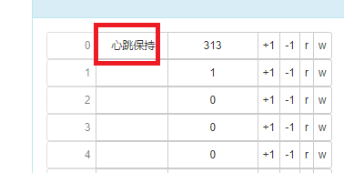

注：
备注说明支持“持久化”选项

其他数据读取与监听

除了实时监控每个地址外，我们可以读取支持的其他数据结构。
点击对应地址的“r”按钮：
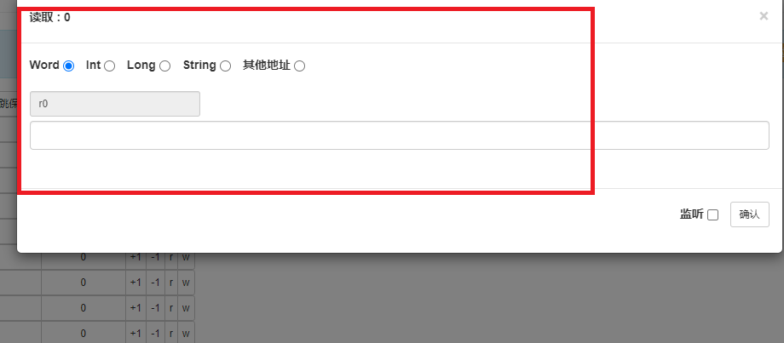
我们可以基于该地址读取Int、Long、String数据
点击确认按钮，即可读取到当前地址数据：
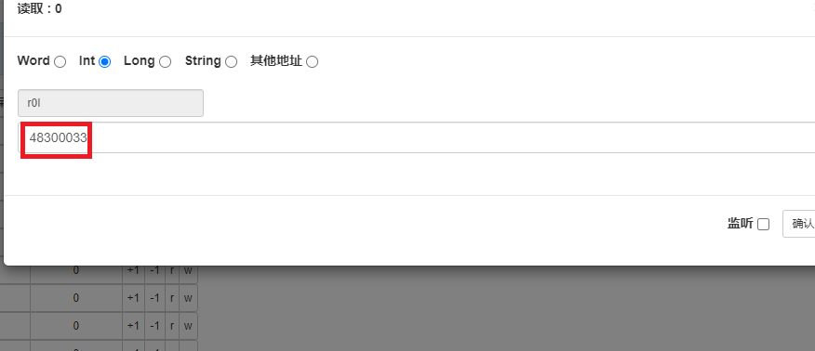

我们点击“监听”选项，可以监听该地址的变化
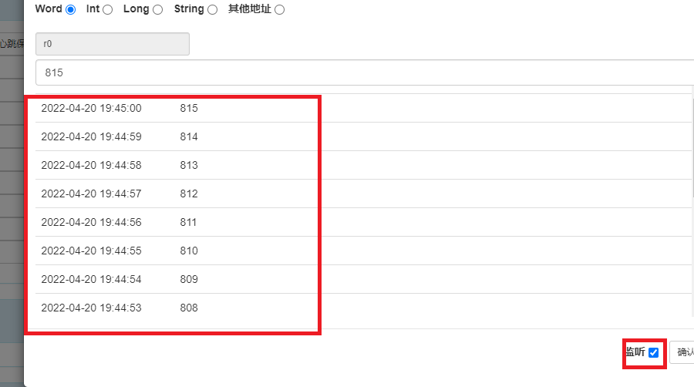

注：
1、监听功能基于WEB页面的轮询处理。所以变化很快又复位的信号可能监听不到。

我们可以使用其他地址，读取更多内容：
如下监听不连续的两个地址
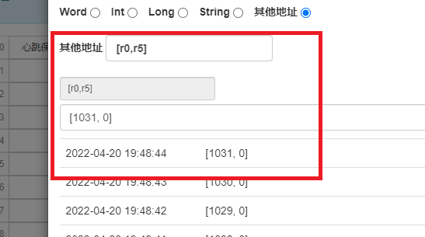

我们在其它地址上可以使用函数
如下监控两个地址的和
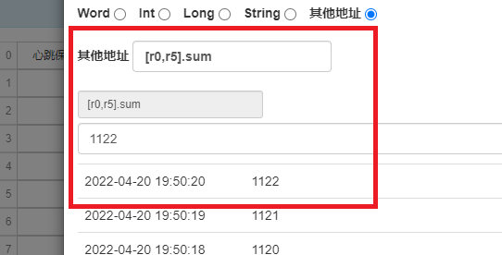

异常日志
从v2.6.3版本开始，我们可以在日志界面中观察到部分错误日志，其中包括网络异常，和服务端返回的异常等。

网络异常
PLC所处状态：断开

IP无法通信
此时会自动ping PLC的IP
日志详细：
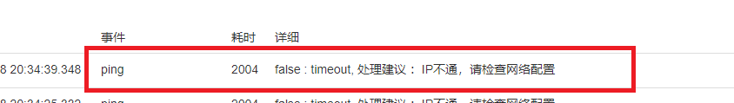
解决方案
检查PLC的网络配置

端口无法通信
此时会先ping PLC，然后尝试telnet PLC
日志详细：

解决方案：
检查PLC配置

其他异常

错误码2
日志详细：
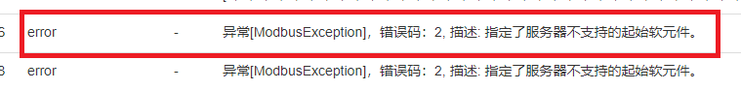
解决方案：
检查扫描的起始地址和地址个数。
修改起始地址，或将扫描个数减小。

错误码1
日志详细:
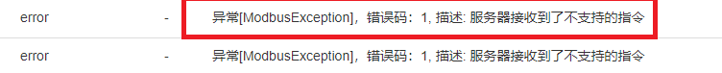
解决方案：
1、检查地址类型是否匹配
2、检查单元标识是否匹配，让PLC不要校验该字段或我们修改端元标识配置项
注：
1）我们默认使用0
2）单元标识在PLC端，又称作：“站号”或“Slave ID”

PLC端不响应消息
日志详细：
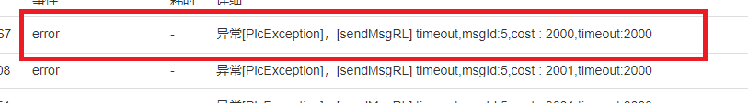
解决方案：
PLC检查配置

PLC响应消息格式错误
待续。。。

全局参数表
详见下表
配置项 | 默认值 | 引入版本 | 备注说明
plc.v1.netcheck.interval | 10000 | 2.6.3 | 对离线PLC网络检查的时间间隔  单位：毫秒
plc.v1.md.timeout.read | 2000 | 2.7.1 | Modbus通信消息响应超时时间  单位：毫秒
plc.v1.md.checktid | true | 2.7.1 | Modbus通信是否检测事务ID  =true  此时，若请求的前两个字节不等一响应的前两字节，则会立即断开网络连接并重新连接。并中断逻辑处理，日志中输出一个错误日志  =false  不做检测
plc.v1.msgdelay | 0 | 2.7.1 | 消息的主动延时  单位：毫秒  =0时，代表无延时  >0且<100，有效  其他值：无效  注：该配置主要针对485等通信设备，它们不能连续写入或读取，所以我们在每次读写后会间隔一定时间。每次读写都会耗时增加该配置时间。

注
1、全局变量在
gateway模板目录下plugins/plugin-plc-v1/properties/application.properties文件里
2、修改配置后需要重启模块

配置管理
（v2.8.0以及后续版本）
1、当添加或修改PLC是逻辑一定时间后，会自动备份新的配置。
2、可下载对应配置
3、可切换至指定时间的配置
4、可上传本地配置文件

具体说明如下

管理页面
浏览器访问
http://127.0.0.1:8001/factory.html
（IP使用服务器）
点击右上角的“配置”按钮

进入配置管理页面
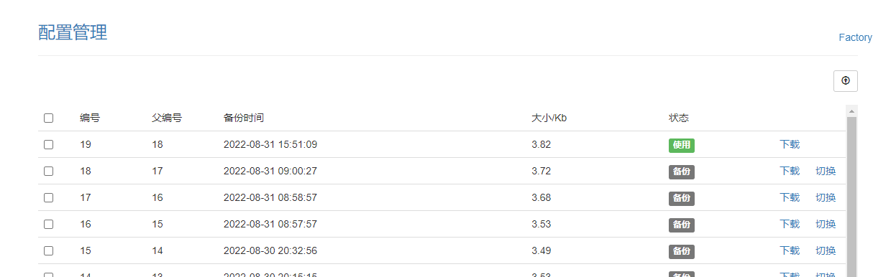

详细
1）“编号”与“父编号”
可追溯对应配置文件的修改历程。若编号和父编号都为0，则代表空配置。
2）状态
使用：代表当前所使用的配置
备份：代表备份中的配置
3）下载按钮
可将对应的配置下载到本地。
4）切换按钮
可切换配置到其他备份，切换后先会删除所有PLC，然后重新加载选中的配置。
3）上传
上传本地配置文件。
注：
若上传的配置文件与列表中的备份相同，则会切换到对应的备份配置
配置文件名必须带有关键词“Gateway”

Modbus/TCP通讯简述
客户机发起TCP连接，然后请求服务端数据，服务端根据请求命令写入或返回寄存器的值。

报文格式
字节 | 字段 | 说明
0 | 事务ID | plc-v1每向PLC发送一条消息，该字段会自增+1,服务端原样返回该字段
1 | 事务ID | plc-v1每向PLC发送一条消息，该字段会自增+1,服务端原样返回该字段
2 | 协议ID | 该字段默认为0
3 | 协议ID | 该字段默认为0
4 | 长度  Len
5 | 长度  Len
6 | 从站ID | 该字段默认为0，服务端不要检测该字段
7 | 命令 | 正常情况下，服务端返回原值  异常情况下，返回对应的错误值
8  ~  Len-2 | Data

命令
发送  （Hex） | 错误返回  （Hex） | V1是否支持 | 说明
01 | 81 | 是 | 线圈读取
03 | 83 | 是 | 保持寄存器读取
05 | 85 | 是 | 线圈单点写入
0F | 8F | 是 | 线圈连续写入
06 | 86 | 是 | 保持寄存器单个写入
10 | 90 | 是 | 保持寄存器连续写入
02 | 82 | 是 | 输入读取
04 | 84 | 是 | 输入寄存器读取

各命令Data

线圈（开关量）读取
请求data
字节 | 字段 | 说明
8 | 开始地址
9 | 开始地址
10 | 读取个数
11 | 读取个数

响应data
字节 | 字段 | 说明
8 | 后续有效字节
.  .  . |  | 每个字节可表示8个开关量，

如下的开关量
地址 | 0 | 1 | 2 | 3 | 4 | 5 | 6 | 7 | 8 | 9
状态 | On | Off | Off | Off | Off | Off | Off | On | On | On

读取这10个线圈
报文：
00 79 00 00 00 06 00 01 00 00 00 0A
解析
00 79 | 事务ID
00 00 | 协议ID
00 06 | 长度：6字节，从下个字节开始计数
00 | 从站
01 | 命令
00 00 | 开始地址：0
00 0A | 读取个数：10个

响应
报文：
00 79 00 00 00 05 00 01 02 83 03
解析
00 79 | 事务ID
00 00 | 协议ID
00 05 | 长度
00 | 从站
01 | 命令
02 | 有效字节：2
83 | 0~7地址线圈状态  二进制：10000011
03 | 8~9地址线圈状态  二进制：00000011

保持寄存器读取
请求data
字节 | 字段 | 说明
8 | 开始地址
9 | 开始地址
10 | 读取个数  Size
11 | 读取个数  Size

响应data
字节 | 字段 | 说明
8 | 后续有效字节  Size*2
.  .  . |  | 两个字节表示一个寄存器

如下的寄存器
地址 | 0 | 1 | 2 | 3 | 4 | 5 | 6 | 7 | 8 | 9
值 | 1 | 2 | 4 | 8 | 10 | 20 | 0 | 0 | 0 | 100

读取报文
BD 3A 00 00 00 06 00 03 00 00 00 0A
解析
BD 3A | 事务ID
00 00 | 协议ID
00 06 | 长度：6字节，从下个字节开始计数
00 | 从站
03 | 命令
00 00 | 开始地址：0
00 0A | 读取个数：10个

响应报文
BD 3A 00 00 00 17 00 03 14 00 01 00 02 00 04 00 08 00 0A 00 14 00 00 00 00 00 00 00 64
BD 3A | 事务ID
00 00 | 协议ID
00 17 | 长度：22字节，从下个字节开始计数
00 | 从站
03 | 命令
14 | 有效数据字节：20字节
00 01  00 02  00 04  00 08  00 0A  00 14  00 00  00 00  00 00  00 64 | 1  2  4  8  10  20  0  0  0  100

线圈单点写入
请求data
字节 | 字段 | 说明
8 | 开始地址
9 | 开始地址
10 | On/Off
11 | 无效

响应data=请求data
示例
请求：
00 F1 00 00 00 06 00 05 00 01 00 00
相应：
00 F1 00 00 00 06 00 05 00 01 00 00

线圈连续写入
请求data
字节 | 字段 | 说明
8 | 开始地址
9 | 开始地址
10 | 写入个数
11 | 写入个数
12 | 写入字节数len
13
~
13+len

响应data=请求data

保持寄存器单个写入
请求data
字节 | 字段 | 说明
8 | 写入地址
9 | 写入地址
10 | 写入值
11 | 写入值

响应data=请求data

保持寄存器连续写入
字节 | 字段 | 说明
8 | 写入起始地址
9 | 写入起始地址
10 | 写入个数
11 | 写入个数
12 | 写入字节数len
13
~
len+13

数据类型
如下数据是V2.0.0中支持的数据类型，相比之前的版本新增了线圈、Int、Long、String。我们在读取和写入PLC时，支持如下所有的数据类型。只不过Int、Long、String的PLC地址需要特殊格式。

线圈
线圈代表开关量，即一个线圈可代表两种状态
开
关
在v2.0.0及以后的版本，支持了线圈操作，在添加PLC的时候，通过“地址类型”指定：
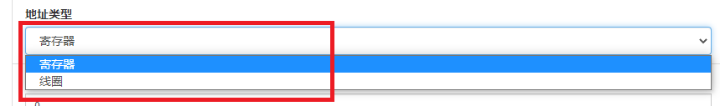

如下我们读取10个线圈，把一个字节的低位放到右边
地址 | 7 | 6 | 5 | 4 | 3 | 2 | 1 | 0 | - | 9 | 8
字节 | 0 |  |  |  |  |  |  |  | 1
Bit | 7 | 6 | 5 | 4 | 3 | 2 | 1 | 0 | 7~8 | 1 | 0
地址值 | 0 | 1 | 1 | 1 | 0 | 1 | 1 | 1 | 0 | 1 | 0

寄存器（Short）
一个Short占用两个字节，在PLC端我称为一个字单位
该类型是我们常用的基本类型，如Int类型与Long、String都是基于该类型实现
数据结构如下
地址 | 0 |  | 1
字节 | 0 | 1 | 2 | 3
字节值（Hex） | 00 | 64 | 03 | E8
值（Short） | 100 |  | 1000
可以看出这里使用大端字节序，所有超过一个byte的整数，都是采用的大端字节序。高字节，表示整数低位
低字节，表示整数高位

Int
一个Int占用4字节，即两个Short
数据结构如下
地址 | 0 |  | 1
字节 | 0 | 1 | 2 | 3
字节值（Hex） | 00 | 64 | 03 | E8
值（Short） | 100 |  | 1000
值（Int） | 6554600

注：
在需要取Int的地方，PLC地址需要使用特殊格式，
[R/V][地址]I
代表从指定地址开始，读取一个Int数据，R代表PLC地址，V代表虚拟地址
如上数据格式的PLC地址为
R0I

Long
一个Long占用8字节，即四个Short
数据结构如下
地址 | 0 |  | 1 |  | 2 |  | 3
字节 | 0 | 1 | 2 | 3 | 4 | 5 | 6 | 7
字节值（Hex） | 00 | 64 | 03 | E8 | 00 | 04 | 00 | 08
值（Short） | 100 |  | 1000 |  | 4 |  | 8
值（Int） | 6554600 |  |  |  | 262152
值（Long） | 28151792638623752

注：
在需要取或写Long的地方，PLC地址需要使用特殊格式，
[R/V][地址]L
代表从指定地址开始，读取一个Long数据，R代表PLC地址，V代表虚拟地址
如上数据格式的PLC地址为
R0L

String
String采用UTF-8编码，即一个汉字或者汉字标点占用3字节，英文字符占用1个字节。
数据结构：
地址 | 0 |  | 1 |  | 2 |  | 3 |  | 4 |  | 5
字节 | 0 | 1 | 2 | 3 | 4 | 5 | 6 | 7 | 8 | 9 | 10 | 11
字节值（Hex） | 0D | 0A | E4 | BD | A0 | E5 | A5 | BD | 20 | 50 | 4C | 43
值（Char） | 最大字节数 | 实际字节数 | 你 |  |  | 好 |  |  | 空格 | P | L | C
值（String） |  |  | 你好 PLC
注：
在需要取或写String的地方，PLC地址需要使用特殊格式，
[R/V][地址]:[字符串最大长度]S
如上数据结构中，PLC地址如下
R0:10S

注：
1、“字符串最大长度”，即字节长度，需要偶数
2、一个字符串数据的字节长度=字符串最大长度+2
3、地址0的第一字节是最大字符最大长度，第二个字节是真实的字节长度
4、基于注3，String类型的字节长度不能超过255个，若全中文字符则不能超过85个字符。

Int与Short的符号类型
在2.9.0之前版本没有考虑整数的符号类型。
则出现了如下奇怪问题：
将r0写入-1后
读取r0的值为：65535
这是由于使用PLC地址读取时，返回了无符号整数。

为此增加全局配置用于设置Int与short数据的符号类型。

在Factory页面，点击“PLC对接V1”的全局参数设置按钮：
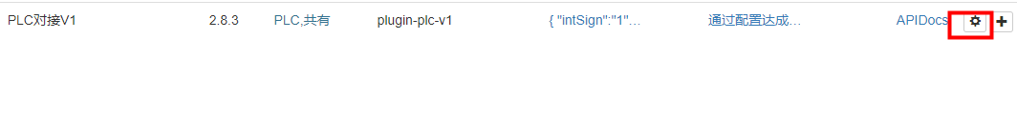

设置符号类型配置项：
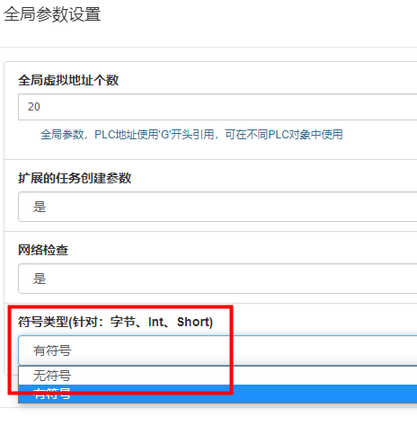
注：
1、默认使用“无符号”
2、Long数据仅仅支持“有符号”

PLC地址
在v2.0.0版本，赋予了PLC地址更多操作。比如：
读取写Int数据；
读取写String数据；
向Short(Int、Long)，读取或写入某一位；
读取写入虚拟地址；
goto逻辑跳过
等…
注
1、在读虚拟地址时，PLC地址必须用字母“V”或“v”开头。
2、以G开始的代表全局地址，所有的PLC对象共享。

读写单个地址
格式1
[地址]
注：
1、该地址只能读取一个PLC中字单位数据。
2、支持线圈、寄存器类型
格式2
[R/V/G][地址]
注：
1、当带V前缀时，可读取虚拟地址。G代表全局地址
2、支持线圈、寄存器类型

当有如下数据时
PLC
地址 | 0 | 1 | 2 | 3 | 4
值 | 100 | 1000 | 4 | 8 | 10
虚拟
地址 | 0 | 1 | 2 | 3 | 4
值 | 999 | 22 | 33 | 0 | 0

分别读取PLC地址
0
R0
V0
R4
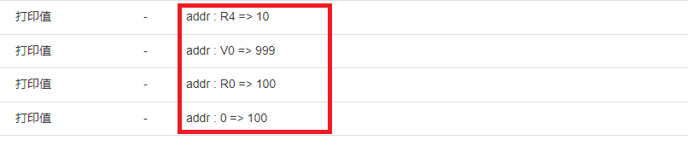

读写Int
格式
[R/V][地址]I

如下表的PLC
地址 | 0 | 1 | 2 | 3 | 4
值 | 100 | 1000 | 4 | 8 | 10

PLC地址如下
R0I


读写Long
格式
[R/V][地址]L

读写String

带标记地址
格式
[R/V][地址]:[最大字节长度]S

注：
1、该格式下第一个地址用来标记后续字符串的最大字节长度，和实际字节长度
2、读前先解析标记地址，然后根据提供的长度信息，从后续地址依次读取字符串。

不带标记地址
[R/V][地址]:[最大字节长度]s

注
1、该格式下读数据是，从其实地址开始读取，
读到最大字节时结束
或读取到某个字节=0时，结束

批量读写

格式1（连续）
[R/V][起始地址]-[批量个数]

如从第0开始，连续读10个：r0-10
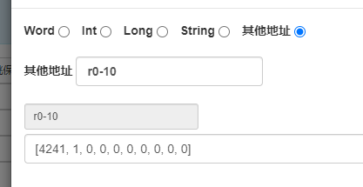

格式2（离散）
[地址1, 地址2…]

如读取PLC地址和全局虚拟地址: [r0, r9, g0, g10]
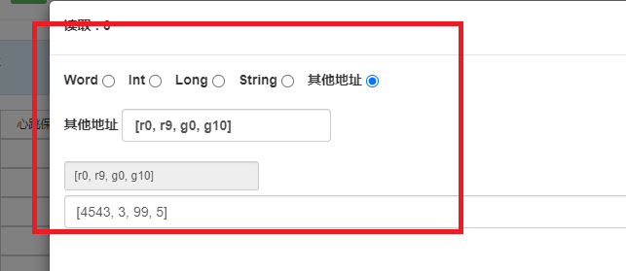

读写位
格式
[R/V][地址][I/L].[位]

注
1、可从一个short、Int、Long数据中取位
2、如下对一个short位示意
地址 | 0
Byte | 1 |  |  | 0
bit | 15 | …… | 9 | 7 | 6 | 5 | 4 | 3 | 2 | 1 | 0

如下表的PLC
地址 | 0 | 1 | 2 | 3 | 4
值 | 100 | 1000 | 4 | 8 | 10

PLC地址分别为
R0.0
R0.1
R0.2


读写字节
格式
[R/V][地址][I/L]:[字节]
注
1、可从一个short、Int、Long数据中取字节
2、如下对一个short字节读取关系
地址 | 0 |  | 1
Byte | 1 | 0 | 1 | 0

如下表的PLC
地址 | 0 | 1 | 2 | 3 | 4
值 | 100 | 1000 | 4 | 8 | 10

PLC地址分别为
R0:0
R0:1
R1:1


goto
格式
goto
逻辑跳转
默认逻辑按照序号顺序执行，但通过写入goto地址，跳转到指定逻辑。配置如下：

如下配置
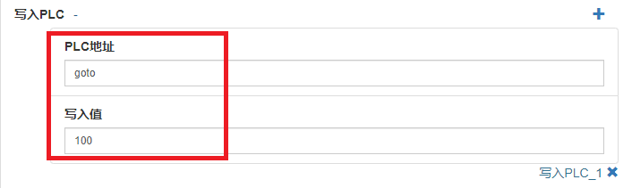
注
1、goto写入-1时，终止后续逻辑执行
2、goto写入0时，顺序执行（默认）
3、goto写入值，不能小于当前逻辑序号，即不允许循环执行某逻辑
4、当跳转到指定逻辑后goto值恢复为0（顺序执行）

OrderMap
当在一个PLC中创建订单，然后需要在另一个PLC中状态处理，且需要创建订单的某些条件，这个时候我们在创建订单时，可以写入OrderMap，这些数据是以任务ID分别存放，不同的任务间不受干扰。
格式
order.[自定义名称]

如下配置，在创建任务的PLC中，任务创建成功后，将R1的值写到traySize中
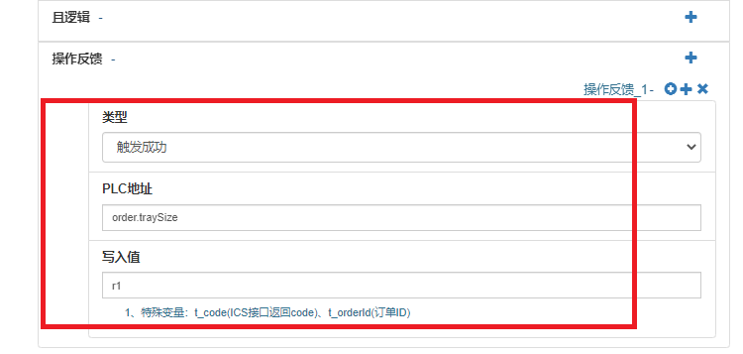
在其它PLC处理任务状态时，将traySize写入到对应的地址：
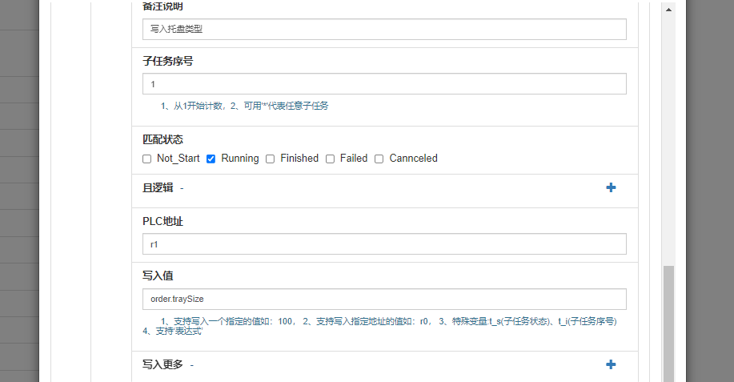

注意
1、OrderMap中的数据不会自动清空，在任务结束后，需要手动写入一个空字符串，否则内存泄漏。
2、OrderMap存放数据时总是以字符串格式存放

常量
在某些且逻辑处理中，比如用agv_node变量去和PLC地址比较时，之前版本发现比较痛苦，我们需要先将二维码事先写入到PLC地址中，然后用PLC地址与agv_node变量比较。为了解决这种痛苦，我们支持在PLC地址中使用常量，格式如下：
#[i/s]:xxx
i:代表是一个数字常量
s:代表是字符串常量
xxx:代表常量值

如下表示一个二维码值的常量PLC地址：
#s: 05220038
那么某些任务处理逻辑中就不用在初始化逻辑中写入值了
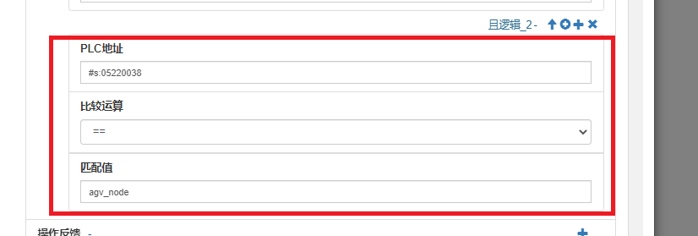

读写变量
支持对自定义变量读写。格式：
$[i/s/v]:variableName
i:代表是一个数字常量
s:代表是字符串常量
variableName:代表变量名
如下我们实现了一个变量自增的逻辑：
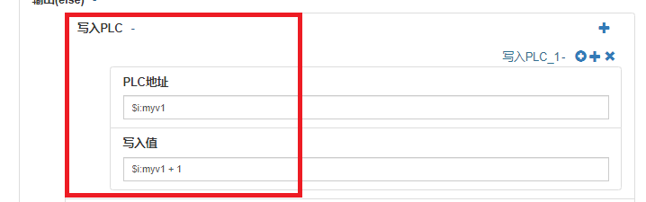
注：
1、变量是指“自定义的变量”，全局变量和逻辑提供的变量则不支持操作。

读取库位状态
我们支持通过PLC地址读取ICS中的库位状态

基本格式
&stock:xxxxx
“&stock”：标识
“xxx”：库位编码
“返回”：库位状态（Int）
若没有查询到库位状态则会返回-1
如下图读取3001O301库位状态
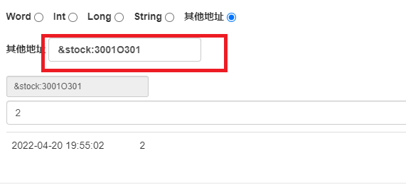

通配读取格式
&stock:xxx*
“&stock:”标识
“xxx”：部分库位编码（以该开始的）
“*”：通配符
返回：一个数组，数组里面存放的是stock对象，stock对象定义见附件部分。
因为返回的是一个数组，所以需要用地址函数操作。
有如下示例：
匹配3001O30*的个数
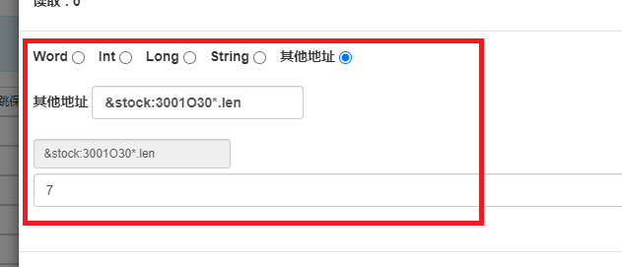

所有库位编码：&stock:3001O30*.asList(code)
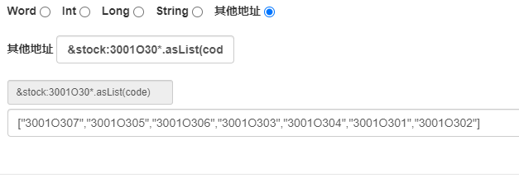
取到最后一个：&stock:3001O30*.asList(code).last()
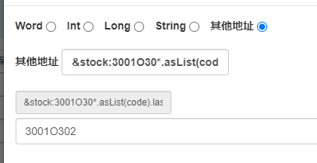

列出所有“满”库位：&stock:3001O30*.=(2,status).asList(code)
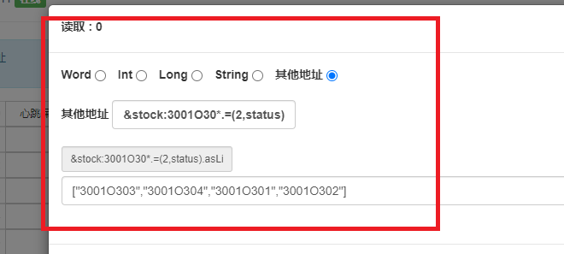
获取第一个“满”库位的库位编码：&stock:3001O30*.=(2,status).first().get(code)
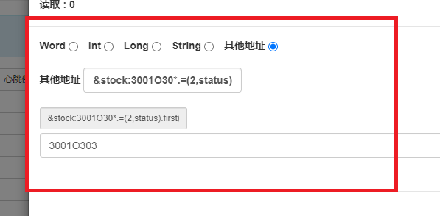

列出所有“满”库位并以更新时间顺序排序：
&stock:3001O30*.=(2,status).asc(time).asList(code)
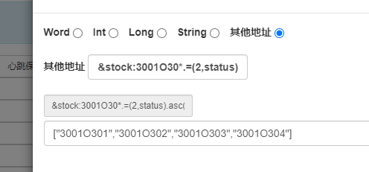
列出所有“满”库位并以y坐标顺序排序：
&stock:3001O30*.=(2,status).asc(py).asList(code)
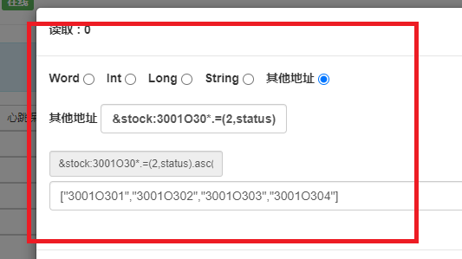
倒序：&stock:3001O30*.=(2,status).desc(py).asList(code)
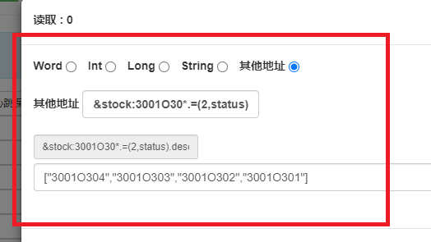

读取片区域里面的库位
&stock:@xxx
“&stock:@”为标识
“xxx”为片区域名称
如下读取abc里面的所有库位编码：&stock:@abc.asList(code)
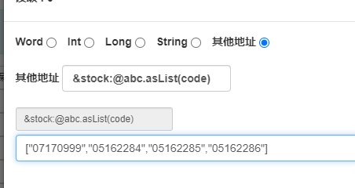

地址函数
从2.4.0版本开始，我们支持在PLC地址后面使用函数。所支持的函数见“PLC地址函数表.xlsx”
格式：
PLC地址.函数名[(函数参数)]

如用地址0加一：r0.+1
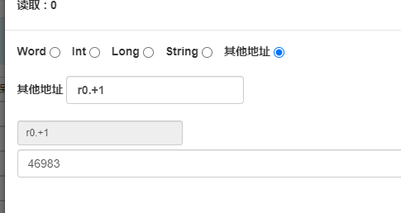
注：
若函数没有参数或一个数字作为参数时，可以省略括号

地址函数的工作方式
每个函数都是一个输入，一个输出，0个或多个参数
输入：PLC地址或者上个函数的输出值
输出：函数计算后的结果，可作为逻辑判断或下个函数的输入
参数：参加函数计算的额外数据
函数支持链式使用。
支持的函数与说明详见附件。

一些函数示例
函数是工具，能让我们更方便的解决问题。
有如下10个地址


1、十个地址中最大的那个值
r0-10.max
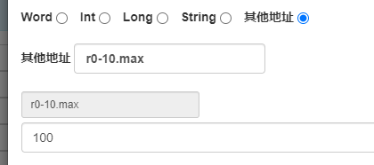
2、十个地址的和
r0-10.sum
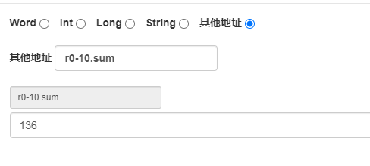
3、大于5的值
r0-10.>5
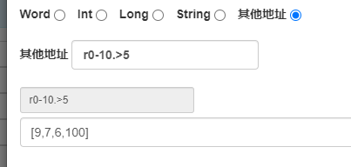
4、大于5且小于10的值
r0-10.>5.<10
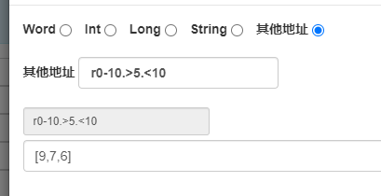
5、倒序排序
r0-10.desc
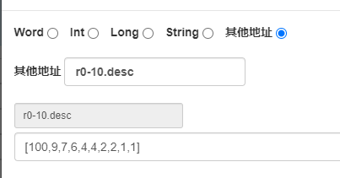

6、当两个r0，r1都等于1时执行某个动作
在以往版本且逻辑可能需要配置两个
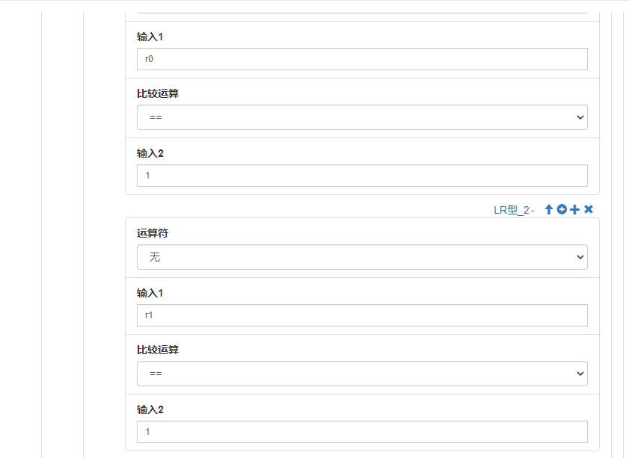
使用地址函数时我们只需要一个且逻辑
r0,r1中等于1的个数
[r0,r1].=1.len
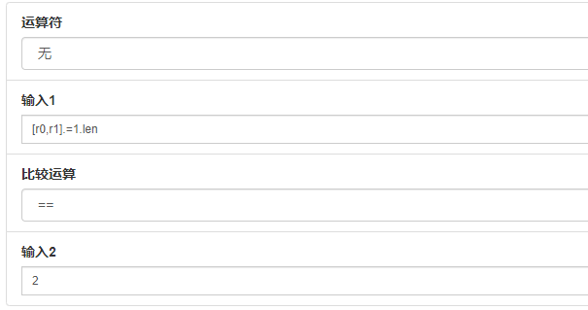
或者用r0，r1取&操作
[r0,r1].and
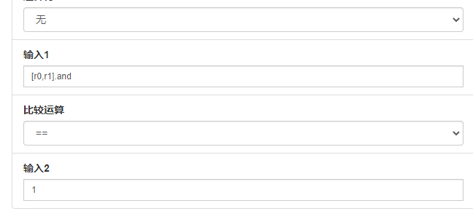

7、监控某台设备距离某个点的距离
此时我们需要四个地址
[v0,v1,v2,v3]
其中v0,v1代表某个点的x坐标和y坐标
v2,v3代表设备实施坐标。
于是我们这样配置

初始化逻辑中写入点A的坐标
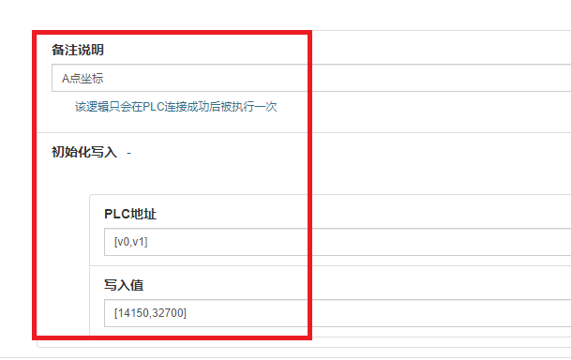
AGV监听与控制逻辑中监听指定设备
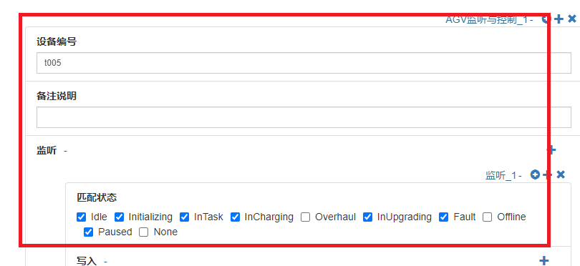
将实时坐标x写入到v2
将实时坐标y写入到v3
计算距离A的距离并写入到V4：[v0,v1,v2,v3].distance
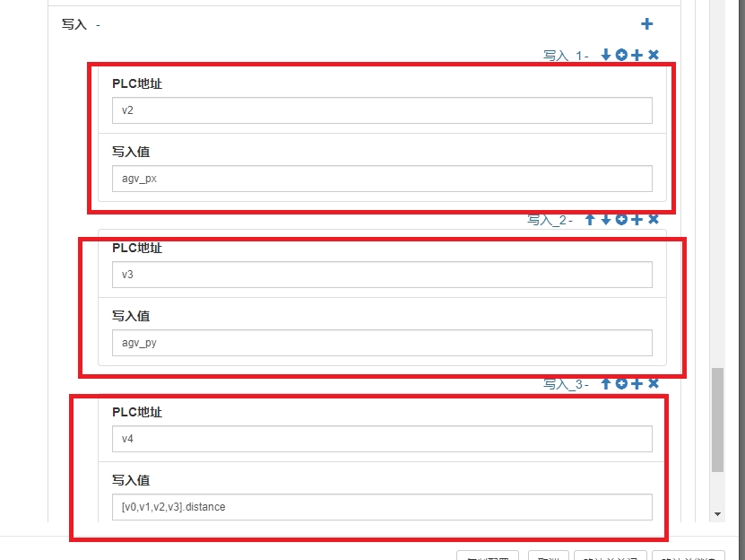
于是我们可以发一个空车移动到A点，观察对应地址的变化
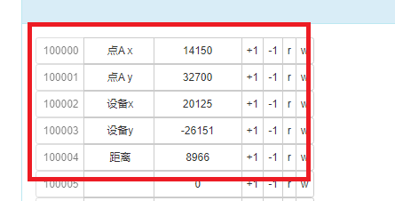

取随机数
从2.6.0开始，新增取随机数的地址
格式

&random:n
注：
1、n代表随机边界，大于1
2、返回的随机数在0~n的左闭右开区间：[0,n）
如下
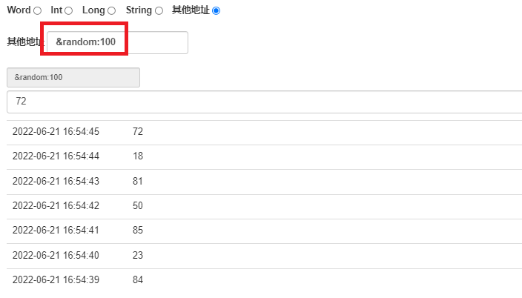

引用
格式：
&addr:PLC地址

注：
1、我们将&addr:后面的PLC地址读取出来，读取到的值解析成一个PLC地址
2、该类型可支持达到动态读写的效果

示例：
假设有如下地址PLC地址
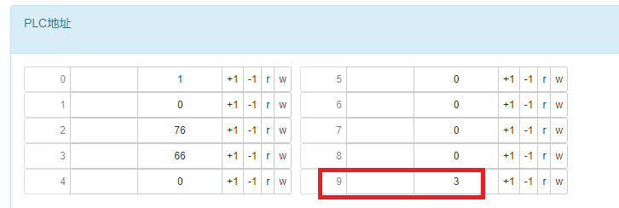
读取&adrr:r9 则实际返回的是r3里面的值
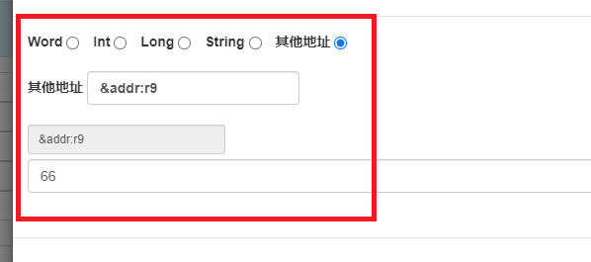
分析：
r9=3
则
&addr:r9 = r3 = 66

虚拟地址
除了PLC上的地址，我们可以定义使用虚拟地址

实例虚拟地址
使用“ PLC对接V1”创建的PLC对象，可以定义虚拟地址，当“虚拟地址个数”大于0时代表会使用虚拟地址。该部分地址为PLC对象私有。
PLC地址格式，需要以v或V开始，如V0
在API界面的“PLC寄存器”中地址 [100000,200000)属于实例的虚拟地址

全局虚拟地址
通过“PLC对接V1”全局参数配置中，可指定全局虚拟地址个数，如下：
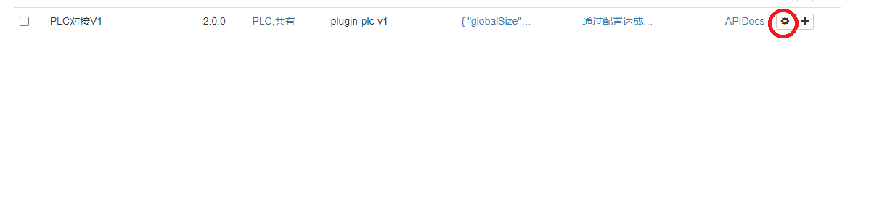
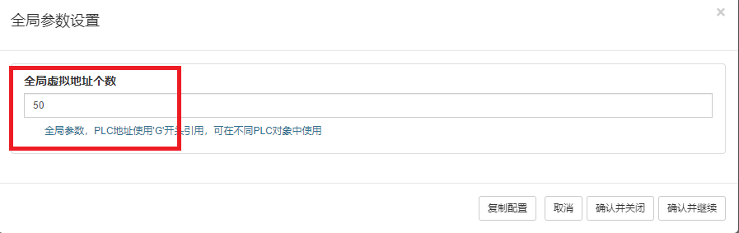
全局虚拟地址，对所有的PLC对象可见。
PLC地址格式，需要以g或G开始，如G0
在API界面的“PLC寄存器”中地址 [200000,300000)属于全局虚拟地址

变量
在v2.0.0版本中，引入了变量。比如当前日期。
变量分为三种：
系统变量
逻辑内部变量
自定义变量

注
变量名全局唯一。

系统变量
系统变量，支持使用的目标处有：
写入PLC
参与表达式计算

已支持的系统变量
变量名 | 类型 | 说明
Y/y | Short | 当前年份，比如：2022
M | Short | 当前月份  [1,12]
D | Short | 当前日期  [1,31]
W | Short | 当前星期  [1,7]
H | Short | 当前小时  [0,23]
m | Short | 当前分钟  [0,59]
s | Short | 当前秒钟  [0,59]
S | Short | 当前毫秒  [0,999]
T | Long | 当前时间戳，毫秒级
TA | String | 当前时间  yyyy-MM-dd HH:mm:ss
TB | String | 当前时间  yyyy-MM-dd HH:mm:ss.SSS

如下表的PLC
地址 | 0 | 1 | 2 | 3 | 4
值 | 100 | 1000 | 4 | 8 | 10

做如下写入
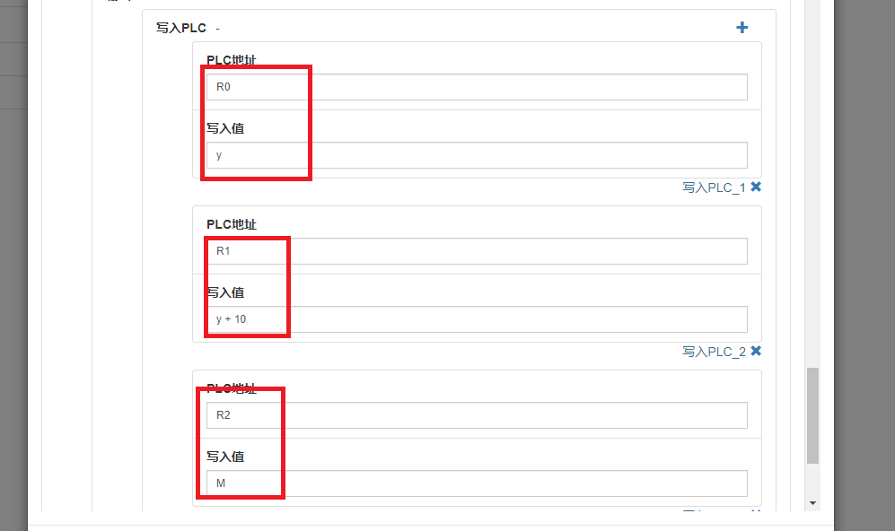
写入后的PLC如下
地址 | 0 | 1 | 2 | 3 | 4
值 | 2022 | 2032 | 2 | 8 | 10

逻辑内部变量
在各逻辑中会自定义该逻辑内部能使用的变量。
支持在该逻辑中写入PLC或参与表达式计算
比如在“AGV监听与控制”逻辑中，定义了agv_b表示AGV当前电量

详见各逻辑说明。

自定义变量
我们可在WEB端配置自定义变量。
不能与全局变量和逻辑提供的变量名冲突；
不同的PLC网关，变量相互隔离。
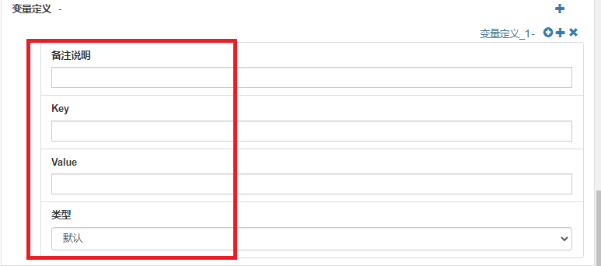
配置字段：
字段 | 类型 | 说明
key | String | 变量名
value | String | 初始化变量值
type | int | 类型  默认：0  可选值  0：字符串或数字  1：字典（Map）  2：集合（Set）  3：队列（List）  4：PLC地址  6：其他PLC  7：redis

自定义变量
1、可定义PLC地址
2、可写入PLC
3、可参与表达式计算
假设有如下PLC
地址 | 0 | 1 | 2 | 3 | 4
值 | 2022 | 2032 | 2 | 8 | 10
我们定义如下变量
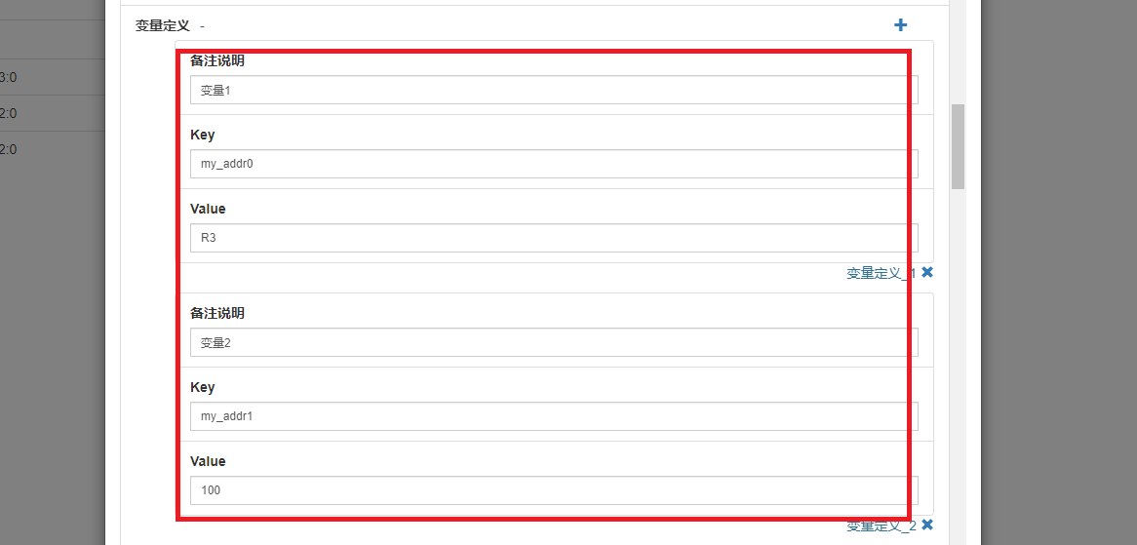

我们这样写入PLC
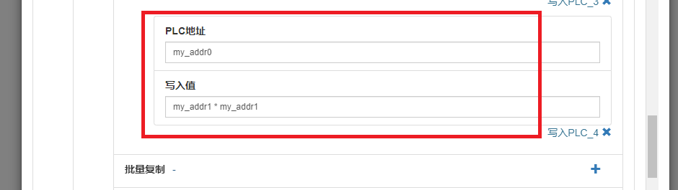
结果是
地址 | 0 | 1 | 2 | 3 | 4
值 | 2022 | 2032 | 2 | 10000 | 10

字典
map可用于映射关系表，如PLC在创建任务需要指定点位时，可用Map维护点位关系表如：
1=05220018,2=05220019,3=05220020
则我们可用一个PLC地址处理点位指定：
05162285,$v:map_nodes.get(r1)

初始化
格式
key1=value1,key2=value2,…,keyn=valuen
如
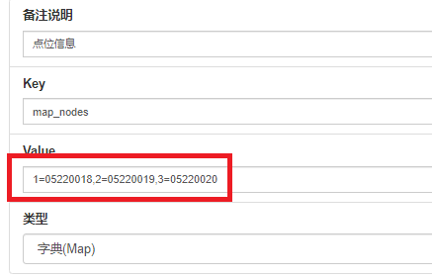

获取某个字典值
格式：
$v:变量名.get(key|PLC地址)
如：在get方法参数直接使用key
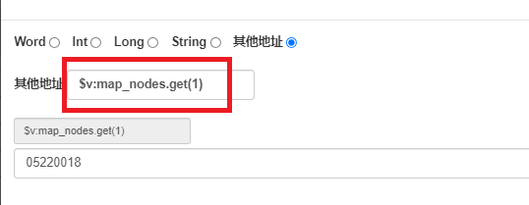
get方法中使用PLC地址
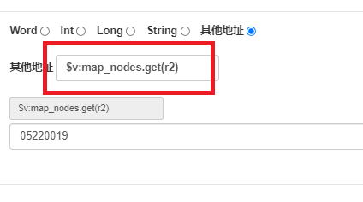

检测是否存在某个字典
格式：
$v:变量名.has(key|PLC地址)
若存在则返回1
否则返回0
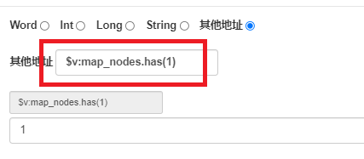

添加或删除元素
添加格式
$v:变量名.put(key|PLC地址, value|PLC地址)
返回：该变量

删除格式
$v:变量名.remove(key|PLC地址)
返回：1

若:
var_map:c=a
则添加一个元素
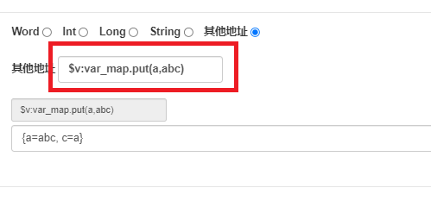
删除一个元素

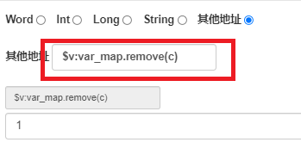

集合

初始化
格式
value1,value2,…,valuen
如：
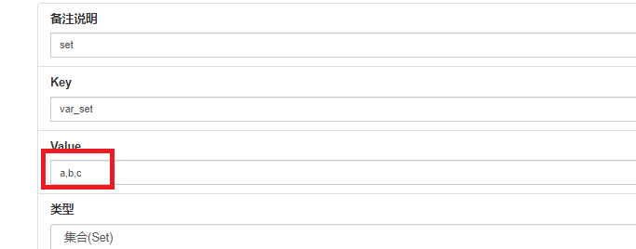

检测某个值是否存在
格式：
$v:变量名.has(key|PLC地址)
若存在则返回1
否则返回0

添加或删除元素
添加格式
$v:变量名.put(key|PLC地址)
返回：该变量

删除格式
$v:变量名.remove(key|PLC地址)
返回：1

队列

初始化
格式
value1,value2,…,valuen
如：
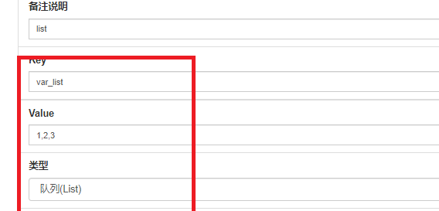

检测某个值是否存在
格式：
$v:变量名.has(key|PLC地址)
若存在则返回1
否则返回0

添加或删除元素
添加格式
$v:变量名.put(key|PLC地址)
返回：该变量

删除格式
$v:变量名.remove(key|PLC地址)
返回：1

获取元素
格式1：根据下标获取从0开始
$v:变量名.get(n)
若n大于等于元素个数会返回-1

格式2：获取第一个元素
$v:变量名.first()
格式3：获取最后一个元素
$v:变量名.last()
格式4：获取并删除第一个元素
$v:变量名.pop()

PLC地址
在多个逻辑中使用相同PLC地址时，我们可以将该地址定义成一个变量，使用变量名配置逻辑可以让配置逻辑易懂。
使用格式：
$v:变量名
定义变量：
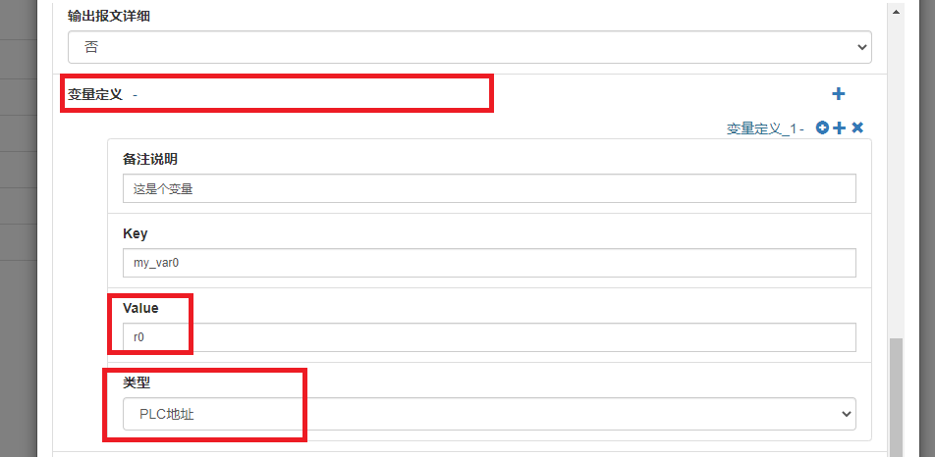

获取该变量值
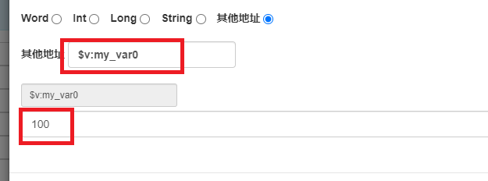
写入该变量
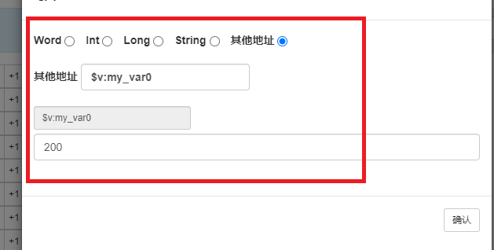

注：
1、该类型的变量会在扫描PLC数值后，全部读取
2、定义中的PLC地址不支持变量，即如下配置是不合法的

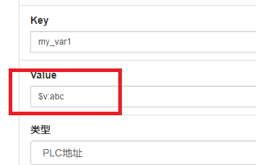

其他PLC
由于不同PLC对象之间的数据无法共享，我们通过全局地址来共享通信。如此虽然满足要求，但多了不少的逻辑配置。
所以，该变量可以实现读取其他PLC的地址。
注：只能读取，无法写入

定义
PLC编码或名称/PLC地址
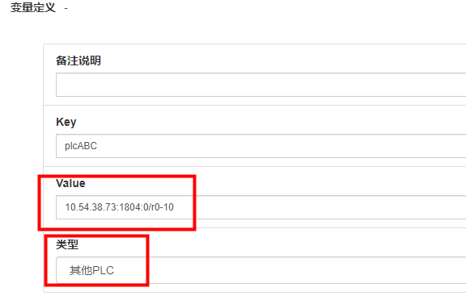

使用
$v:变量名
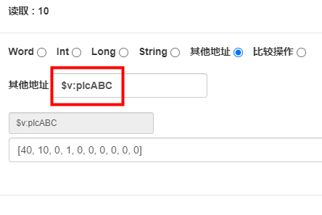

Redis
通过定义变量的方式来使用Redis

定义
命令 KEY [FIELD]

如：
get abc
hget abc a

KEY：可使用PLC地址
FIELD：可使用PLC地址

命令
见下表
 | 命令 | 可读 | 可写 | 说明
1 | get | 是 | 否
2 | set | 否 | 是
3 | get/set | 是 | 是
4 | exists | 是 | 否 | 若key存在，则返回1，否则返回0
5 | del | 否 | 是
6 | keys | 是 | 否
7 | hget | 是 | 否
8 | hgetall | 是 | 否
9 | hset | 否 | 是
10 | hget/hset | 是 | 是
11 | hlen | 是 | 否
12 | hexists | 是 | 否
13 | hdel | 否 | 是
14 | lrange | 是 | 否 | 格式: lrange key num  num返回格式，默认-1（返回所有）
15 | lpush | 否 | 是
16 | llen | 是 | 否
17 | lpop | 是 | 否
18 | rpop | 是 | 否
19 | smembers | 是 | 否
20 | scard | 是 | 否
21 | sismember | 是 | 否
22 | sadd | 否 | 是
23 | srem | 否 | 是

示例

读取设备状态
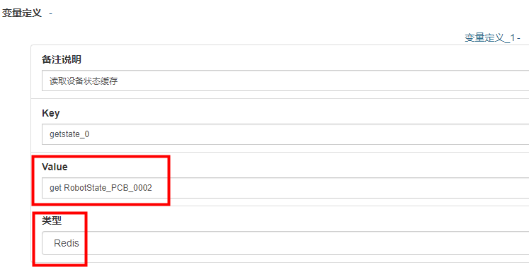
然后在逻辑配置中使用“$v:变量名”的格式即可读取出来
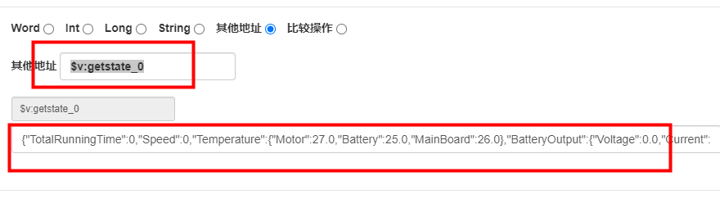
取设备电量，PLC地址：$v:getstate_0.toJSON.get(Battery)
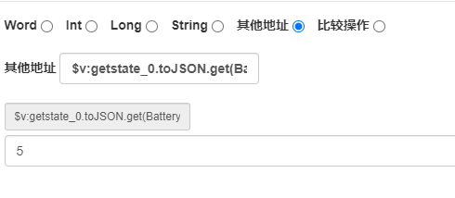
注
由于Redis变量返回数据都是字符串，若返回字符符合JSON格式，则可以通过toJSON函数解析成JSON，然后取对应的字段

表达式
表达式是指如下格式
A + B * C
PLC-V1中提供了简单代数表达式的计算

支持的运算符
（按照优先级从低到高排序）
运算符 | 说明
+、- | 加、减
*、/ | 乘、除
^ | 幂
() | 括号

对变量的支持
1、在表达式中可以使用变量名
如my_addr1 * my_addr1
y + 10
2、对PLC地址的支持
如下我们使用表达式让PLC地址自增
R0 + 1

支持表达式的配置选项
1、所有“写入值”配置项
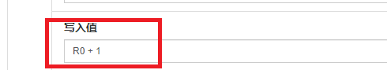
2、且逻辑中的“匹配值”
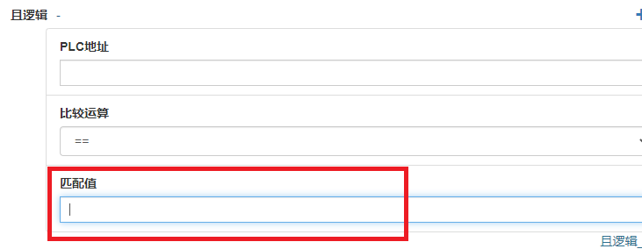
3、“Http通知与接口响应”逻辑 “${}”符号中
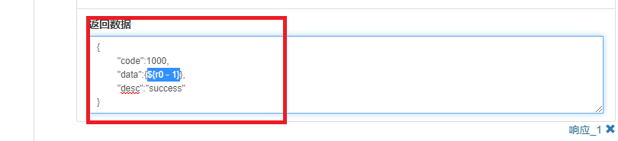
4、“其它逻辑”中的 输入 配置
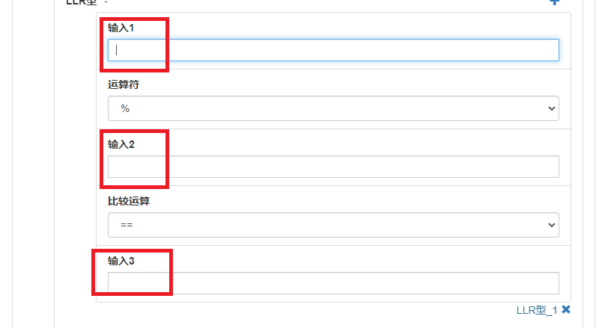

且逻辑
且逻辑是一组比较运算操作，如：
100 < 50 + 60 => true
100 > 50 + 60 =>false
整个逻辑返回false
所有运算都返回“真”时，且逻辑返回“真”
否则返回“假”。
配置如下：
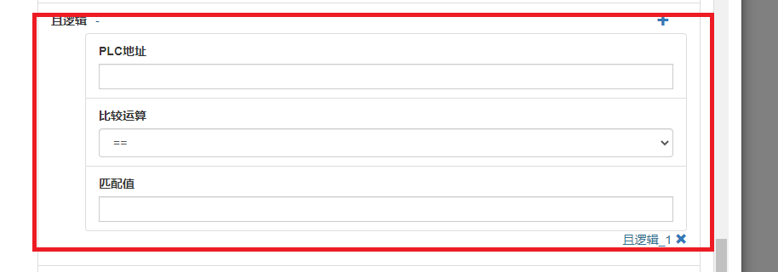

比较运算符说明
符号 | 说明 | 是否支持String
== | 相等 | 是
< | 小于 | 否
<= | 小于等于 | 否
> | 大于 | 否
>= | 大于等于 | 否
!= | 不等于 | 是
* | 通配，总是返回“真” | 是
In | 属于 | 是
Notin | 不属于 | 是

逻辑与配置
下表是当前支持的逻辑
逻辑名 | 说明
初始化逻辑 | 初始化使用
触发任务 | 下发任务
任务控制 | 控制任务，继续，取消等
订单状态处理 | 处理订单状态
子任务状态处理 | 处理子任务状态
库位信号 | 更新库位状态
AGV监听与控制 | 控制和监听AGV状态
Http通知与接口响应 | 通知与处理请求
其它逻辑 | 其他运算操作
1、一个PLC对象，可以配置多个逻辑，不同或相同的逻辑都允许。
2、每个逻辑都有优先级，默认50，从逻辑都是从小到大执行。部分逻辑给出了优先级配置，如“其它逻辑”

初始化逻辑

功能
给PLC写入一些初始数据。
1、当创建PLC连接成功后
2、在PLC断线重连成功后

配置
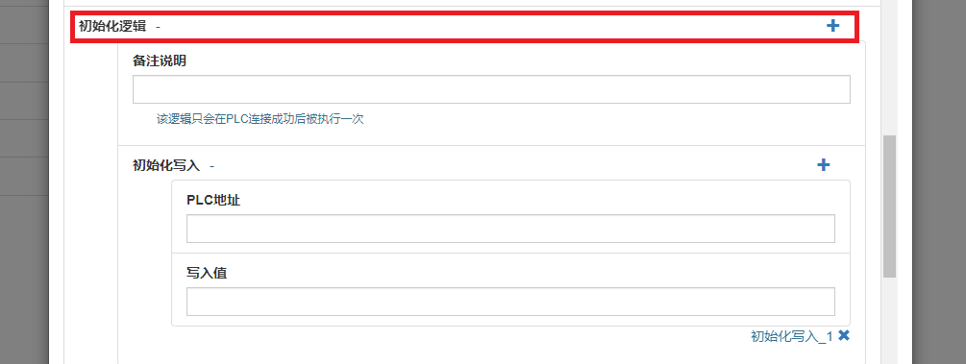
字段说明
字段 | 类型 | 说明
备注说明 | String | 方便后续配置维护
初始化写入 | Array | 写入数据到PLC或者虚拟地址
--PLC地址 | PLC地址
--写入值 | PLC地址、表达式  、数值

变量
无

触发任务

功能
使用PLC触发任务

配置
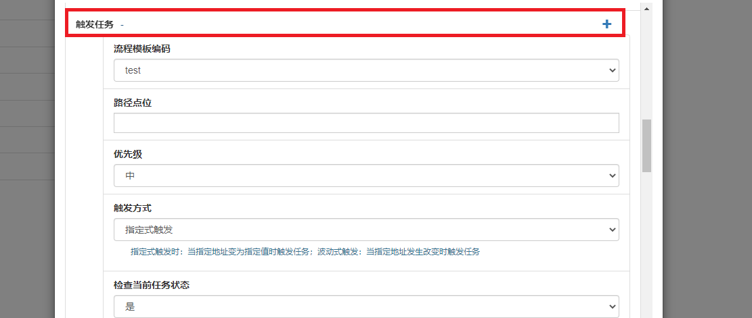
参数说明
字段 | 类型 | 说明
流程模板编码 | String | RCS客户端  配置管理->任务配置->任务模板配置  ->业务流程模板. 业务流程编码
路径点位 | String | 任务点位，多个用逗号分隔如下:  100001,200001  支持使用PLC地址如：  05220038,&stock:@abc.last.get(code)
优先级 | Int | 可选值：  4-高  6-中  8-低
触发方式 | Int | 可选值  1-指定式触发  当指定地址变为“匹配值”时触发任务，若该值一直保持，则会不间断的触发任务（基于“检查当前任务状态”）  2-波动式触发  当指定地址的值发生改变后触发任务，但变为“0”时列外。（基于“检查当前任务状态”）
检查当前任务状态 | Bool | True-需要上个触发任务的状态为结束状态才能触发下一个任务  False-不关注任务状态，但在“触发方式=1”时，若检测到一直是触发任务信号，则会30次扫描后触发。
是否将匹配值作为订单ID | Bool | True-将指定地址的结果作为任务订单ID  False-使用 “PLCV1_当前时间戳”作为订单ID
匹配值 | Short、Int、Long | 当“触发方式=1”时生效
PLC地址 | PLC地址
且逻辑 | Array<且逻辑> | 若配置了且逻辑，则触发任务的条件包括且逻辑  可为空
操作反馈 | Array<?> | 触发任务后的操作  可为空
指定模板编号 | String|PLC地址 | 指定模板编号  默认：空  注：  1、若不为空，则“流程模板编码”配置项无效  2、该配置可使用PLC动态指定模板编号
指定AGV序列号 | String|PLC地址 | 指定AGV  默认：空
指定货架编号 | String|PLC地址 | 指定货架  默认：空

变量
变量名 | 类型 | 说明
t_code | Short | 下发任务接口返回的code字段
t_orderId | String | 订单ID
注
上面的变量只能在操作反馈中使用

扩展参数
在下发任务中有许多可动态指定的参数。
打开与关闭扩展参数：
在factory页面，点击“PLC对接V1”的全局参数配置按钮
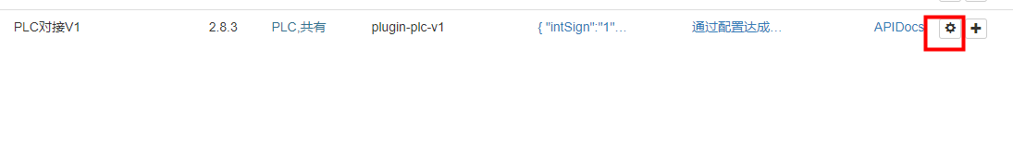
配置
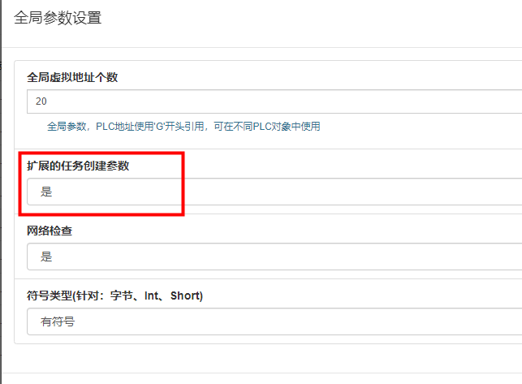

在任务触发逻辑中，可观察到扩展参数
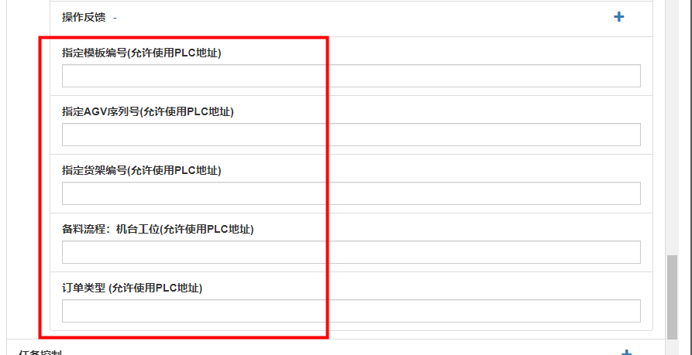

任务控制

功能
取消任务
继续任务
暂停任务
恢复暂停任务

配置
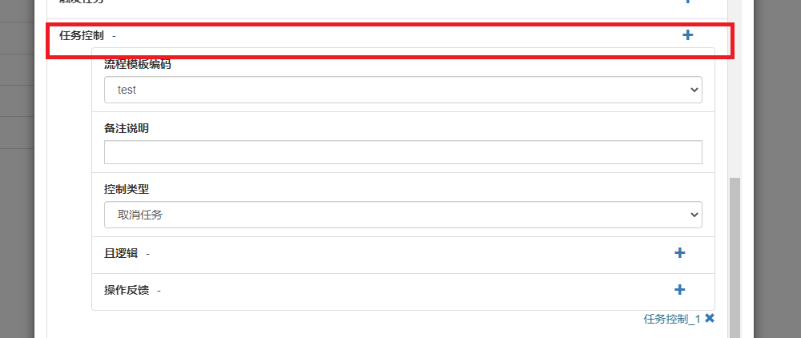
配置项
字段 | 类型 | 说明
备注说明 | String | 方便后续维护
流程模板编码 | String | RCS客户端  配置管理->任务配置->任务模板配置  ->业务流程模板. 业务流程编码
控制类型 | Int | 1-取消任务  2-继续任务  3-暂停任务  4-恢复暂停  5-继续任务（并跳过）
且逻辑 | 且逻辑 | 不为空  当返回“真”时，执行控制操作
操作反馈 | - | 可为空

变量
变量名 | 类型 | 说明
t_code | Short | 下发任务接口返回的code字段  仅在“操作反馈”中使用
t_orderId | String | 订单ID
t_s_sub | Short | 子任务状态
t_s_o | Short | 订单状态
t_modelcode | String | 流程模板编码
t_i | Short | 当前子任务序号，从1开始计数
t_shelf | String | 货架编码
agv_node | String | 当前二维码点位
agv_code | String | 设备序列号
agv_num | String | 设备编号
t_pallet | String | 托盘号
t_isWrappingMembrane | String | 备用字段1

订单状态处理

功能
监控某个任务模板任务的订单状态

配置
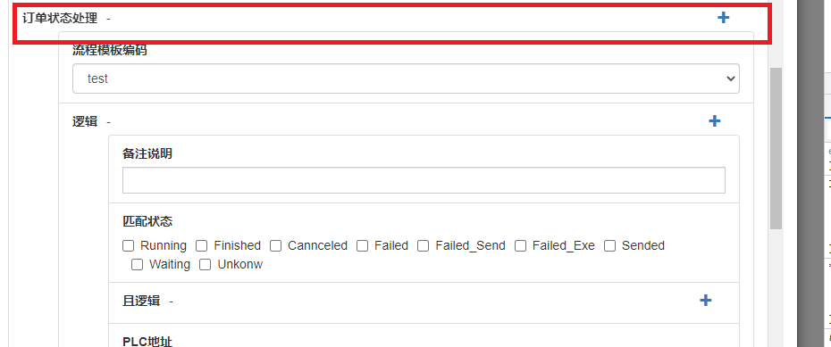
字段 | 类型 | 说明
流程模板编码 | String | RCS客户端  配置管理->任务配置->任务模板配置  ->业务流程模板. 业务流程编码
逻辑 | Array<Object> | 不能为空
--备注说明 | String | 方便后续维护
--匹配状态 | Array<Int> | 详见订单状态（见附录）
--且逻辑 | 且逻辑 | 可为空  不为空时：返回“真”，执行写入操作
--PLC地址 | PLC地址
--写入值
--写入更多

变量
变量名 | 类型 | 说明
t_code | Short | 下发任务接口返回的code字段  仅在“操作反馈”中使用
t_orderId | String | 订单ID
t_s_sub | Short | 子任务状态
t_s_o | Short | 订单状态
t_modelcode | String | 流程模板编码
t_i | Short | 当前子任务序号，从1开始计数
t_shelf | String | 货架编码
agv_node | String | 当前二维码点位
agv_code | String | 设备序列号
agv_num | String | 设备编号
t_pallet | String | 托盘号
t_isWrappingMembrane | String | 备用字段1

子任务状态处理

功能
监控子任务状态

配置
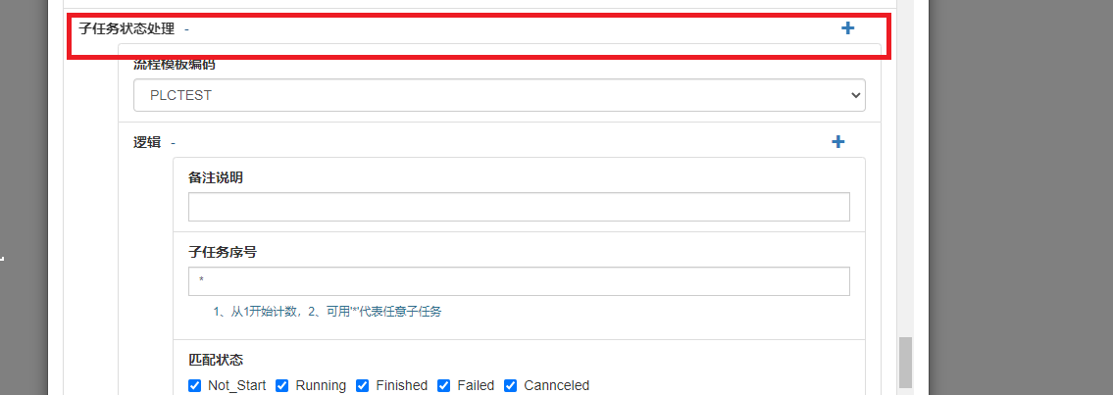
配置项
字段 | 类型 | 说明
流程模板编码 | String | RCS客户端  配置管理->任务配置->任务模板配置  ->业务流程模板. 业务流程编码
逻辑 | Array<Object> | 不能为空
--备注说明 | String | 方便后续维护
--子任务序号 | Int/String | 匹配子任务序号，从1开始计数  注  当填“*”时代表匹配所有子任务
--匹配状态 | Array<Int> | 详见子任务状态（附录）
--且逻辑 | 且逻辑 | 可为空  不为空时：返回“真”，执行写入操作
--PLC地址 | PLC地址
--写入值
--写入更多

变量
变量名 | 类型 | 说明
t_code | Short | 下发任务接口返回的code字段  仅在“操作反馈”中使用
t_orderId | String | 订单ID
t_s_sub | Short | 子任务状态
t_s_o | Short | 订单状态
t_modelcode | String | 流程模板编码
t_i | Short | 当前子任务序号，从1开始计数
t_shelf | String | 货架编码
agv_node | String | 当前二维码点位
agv_code | String | 设备序列号
agv_num | String | 设备编号
t_pallet | String | 托盘号
t_isWrappingMembrane | String | 备用字段1

库位信号

功能
通过PLC来更新库位状态

配置
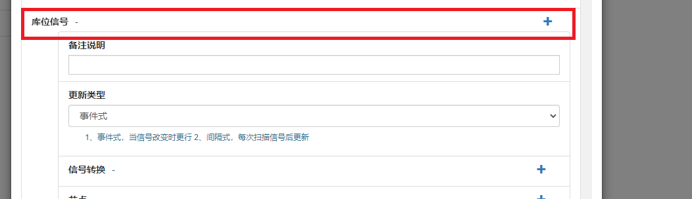
配置项
字段 | 类型 | 说明
备注说明 | String | 备注
更新类型 | Int | 可选值  0-事件式（默认）  --当PLC值发生改变时，更新库位状态  1-间隔式  --每次扫描PLC后更新库位状态
延时处理 | Int | 用来避免传感器信号波动更新库位造异常影响。  这里代表延时处理的扫描次数：  1、当检测到库位信号改变时，该信号持续保持指定扫描次数后，才会改变库位状态  2、若中途信号恢复了原来的值，则计数会变为0  3、若配置为0，则代表不会延时处理。
信号转换 | Array | 将PLC的值传唤为库位值比如  10->2  可为空  为空时：  PLC地址=0，空库位  PLC地址=其它，满库位
节点 | Array | 库位节点  不为空
--节点.类型 | Int | 0-移动App（默认）  1-传感器  注：在ICS3.0版本中，可使用移动App，批量自动生成库位配置
--节点.节点编号 | String | 节点名称/库位库位名称
--节点.PLC地址 | PLC地址
片区域 | Array | 以片区为配置单位，每个库位对应的PLC地址依次从开始地址递增
--类型 |  | 同“节点类型”
--片区域 | String | 片区域的名称
--PLC起始地址 | PLC地址 | 说明  若片区域中依次有  A、B、C三个点  若起始地址配置的：r0，则点位与地址的关系：  A=>r0  B=>r1  C=>r2
信号屏蔽 | Array
--信号值 | Int | 若PLC信号等于配置的值，则不会更新库位状态

变量
无

AGV监听与控制

功能
1、监听AGV的运行状态如：任务中，空闲，充电中
2、监听AGV的运行数据如：电量，坐标等
3、控制AGV如：暂停、恢复暂停、充电

配置
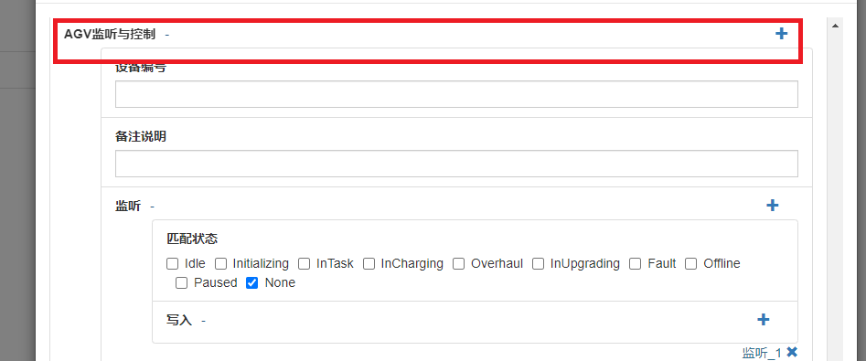
配置项
字段 | 类型 | 说明
备注说明 | String | 备注
设备编号 | String | 设备管理->AGV管理->设备编号  支持多个序列号，用”,”号分割
监听 | Array
监听.匹配状态 | Int | 详见AGV状态（附录）
监听.且逻辑 | Array<且逻辑> | 可为空
监听.写入 | Array | 写入PLC
控制 | Array | 控制AGV
控制.且逻辑 | Array<且逻辑> | 不为空
控制.控制操作 | Int | 1-暂停  2-恢复暂停  3-充电  4-结束充电  5-重启  6-关机
控制.操作反馈 | Array | 可为空

变量
变量名 | 类型 | 说明
agv_s | Int | 状态
agv_node | String | 当前二维码点位
agv_code | String | 设备序列号
agv_num | String | 设备编号
agv_b | Int | 电量  [0,100]
agv_px | Int | 坐标X
agv_py | Int | 坐标Y
agv_odom | Int | 里程计
agv_oritation | Int | 里程计
agv_extraStateFirst | Long
agv_extraStateSecond | Long
agv_taskID | String

注：
1、若AGV离线，则Int类型的变量值为：0，String类型变量值为空字符串

配置示例
一个逻辑监听多个AGV设备的电量（v2.8.2）
>添加一个Map类型的变量，给不同的AGV分配不同的地址
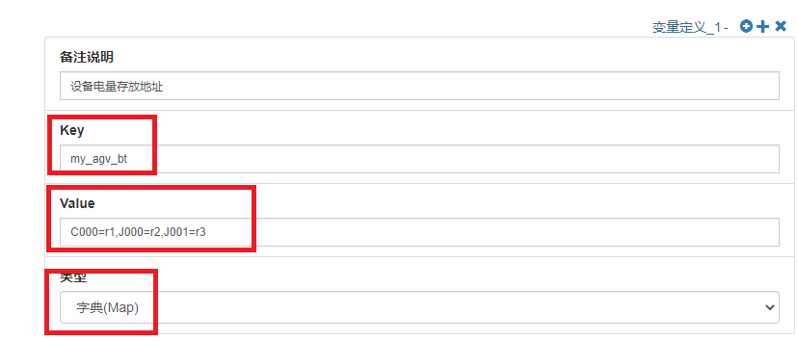
>添加一个AGV监听逻辑
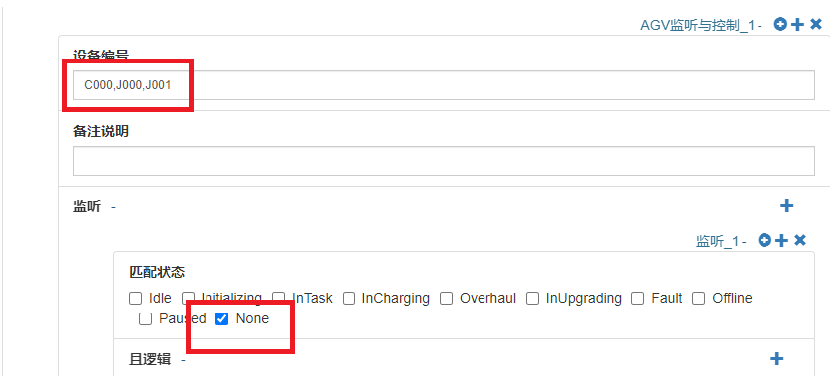
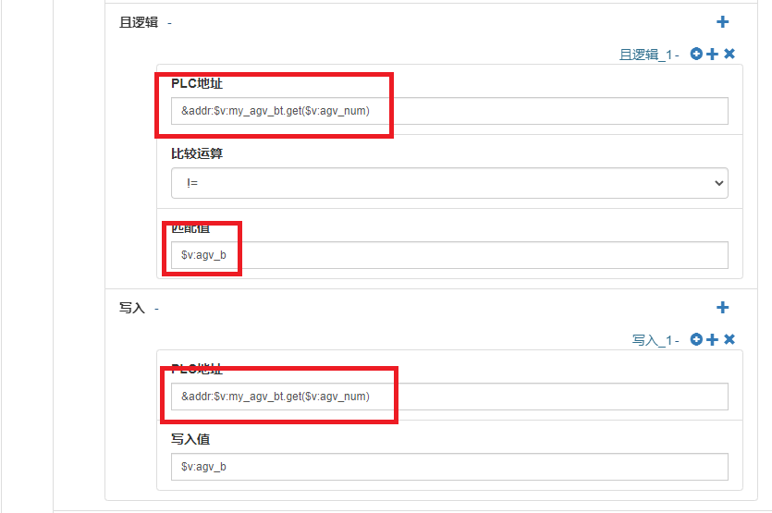
备注说明
1、监听状态”None”代表所有状态

Http通知与接口响应

功能
1、当PLC地址满足某个条件时，请求通知其他接口
2、处理接口请求，写入或读取PLC的数据并返回

请求参数
我们在处理HTTP请求的且逻辑中，包含“请求参数/PLC地址”
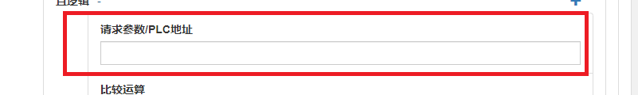
除了正常的PLC地址可使用，还有如下特殊格式
1、uri
请求地址，例如: /ics/taskOrder/addTask
2、url.xxx
请求URL中的参数，例如：/ics/taskOrder/addTask?a=100
则:url.a的值为100
3、data.xxx.xxx
取JSON对象中的字段，如先JSON数据
{
"deviceCode": "select0016",
"deviceNum": "s002",
"info":{
"name":"小小",
"agv":18
}
}
data. deviceCode : select0016
data.info.agv : 18
注：
不支持取数组中某个值，但支持将整个数组当做字符串处理

4、header.xxx
取请求头中的数据

5、data.req.xx
通知中的请求参数

6、data.res.xxx
通知中的返回数据

${}替换
在支持${}的地方，
${}里面支持PLC地址，表达式，请求参数，如下图所示
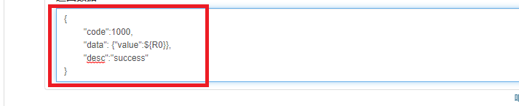
支持替换的地方有
HTTP通知的URL地址
HTTP通知的文本数据
Http响应中的“返回数据”

配置
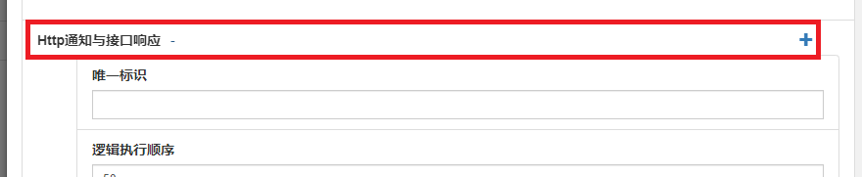
配置项
变量名 | 类型 | 说明
唯一标识 | String | 唯一标识，可以用于条件判断
逻辑执行顺序 | Int | 逻辑执行的顺序  默认50，  大于0
通知 | Array | 请求其他接口
通知.http URL | URL | 请求地址  支持${}替换功能
通知.请求方法 | String | POST  GET
通知. 指定请求头 | Array | 添加HTTP 请求头
通知. 且逻辑 | 且逻辑 | 可以空
通知.POSt数据类型 | Int | 1- application/json  2- application/x-www-form-urlencoded  3- multipart/form-data  4- text/xml  5- text/plain
通知. POST数据 | Array | 会根据且逻辑，选择一组数据
通知. POST数据.且逻辑 | 且逻辑
通知. POST数据.表单数据 | Array | 支持application/x-www-form-urlencoded、  multipart/form-data
通知. POST数据.文本数据 | String | 支持JSON格式，${}替换
通知.处理返回 | Array | 处理返回数据
响应 | Array | 当某个相应的且逻辑满足条件后，则会直接返回当前数据
响应.且逻辑 | 且逻辑
响应.写入PLC | Array
响应.写入PLC.PLC地址 | PLC地址、请求参数 | 支持从请求参数中获取地址比如  url.addr
响应.写入PLC.写入值 | 写入值 | 支持从请求参数中获取写入值比如  url.a
响应.PLC读取 | Array
响应.PLC读取.请求参数 | 请求参数 | 将指定的“请求参数”解析成PLC地址，然后读取该地址的值，  读取的结果将作为一个变量  read_xx
响应.返回数据 | String | 支持${}替换

响应接口
浏览器上访问
http://127.0.0.1:8001/sys/route.html
(IP使用服务器IP)
点击“添加接口”按钮
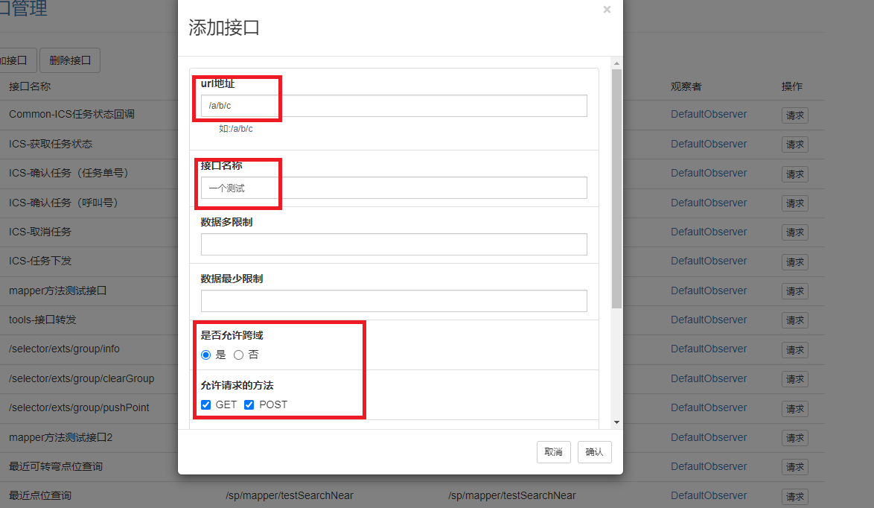
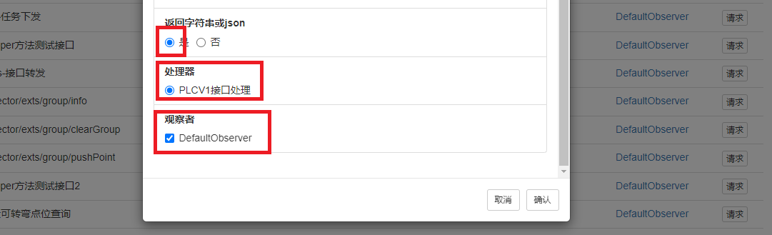
点击“确认即可”

注意
1、url地址不能与现有的地址重复
且
必须以“/”开头；
不能以“/”结尾；
“/”不能连续多个；

变量
变量名 | 类型 | 说明
hd_id | String | 配置项中的“唯一标识”
read_x | Int、String… | 通过“响应.PLC读取.请求参数”读取的PLC的值  如  read_0  read_1  只能在“响应.返回数据”的${}内使用

其它说明
1、没有匹配到处理返回时
则会返回如下内容
{
"code": 4000,
"desc": "not hd"
}

2、在响应中读写PLC，存在延时
读PLC时，返回的是上次扫描的结果
写PLC时，需要到下次扫描时才会写入

配置示例
如下配置一个查询PLC数据的接口

添加响应接口
/plc/test/getvalue
PLC做如下配置
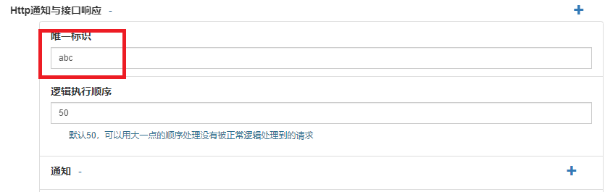
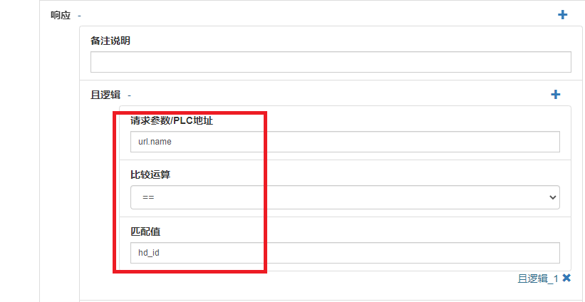
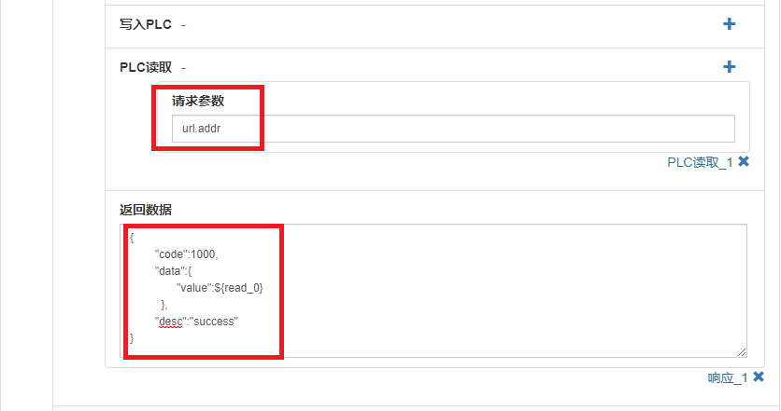

PLC有如下数据
PLC地址 | 0 | 1 | 2
值 | 10 | 100 | 1

做如下请求
1、name字段不匹配
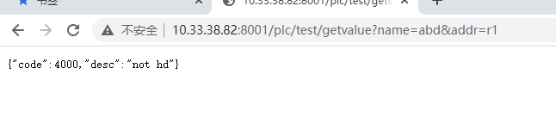
2、读取地址0
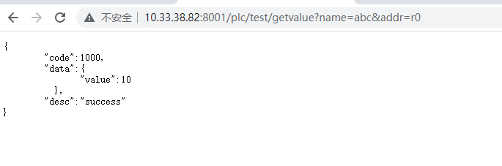
3、读取地址1
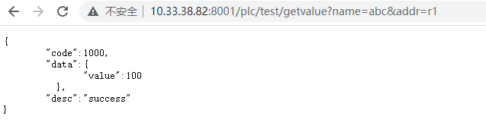
4、从地址0，读取一个Int数据
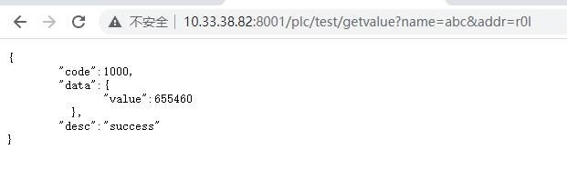
5、连续读取三个地址
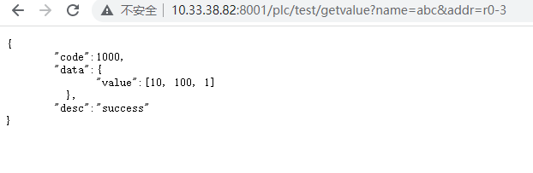

其它逻辑

功能
1、提供更多的运算方法
比如位移、取余等
2、批量复制
3、提供数据打印到日志WEB页面功能

配置
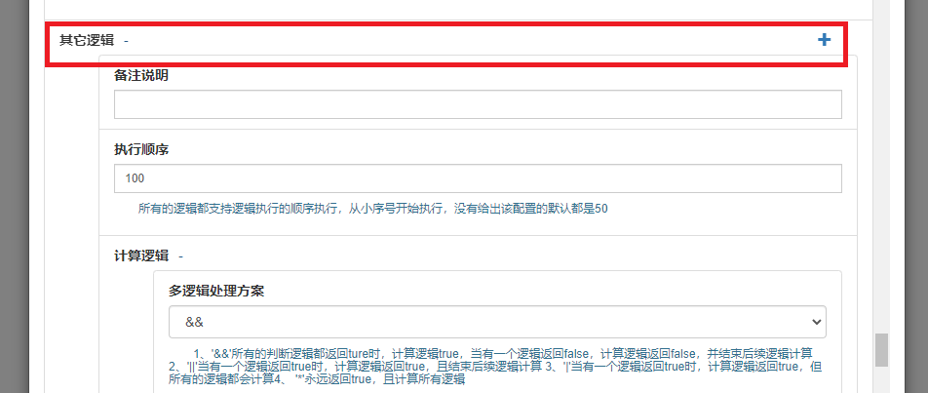
配置项
字段 | 类型 | 说明
备注说明 | String | 备注
执行顺序 | Int | 执行顺序  [1,?]  所有逻辑在PLC扫描后，顺序执行
计算逻辑 | Array | 进行多个比较运算，对“且逻辑”加强
计算逻辑.  多逻辑处理方案 | Int | 0-&&  且逻辑，所有的判断逻辑都返回ture时，计算逻辑true，当有一个逻辑返回false，计算逻辑返回false，并结束后续逻辑计算  1-||  或逻辑，当有一个逻辑返回true时，计算逻辑返回true，且结束后续逻辑计算  2-|  或逻辑，当有一个逻辑返回true时，计算逻辑返回true，但所有的逻辑都会计算  3-*  通配，总是返回true
计算逻辑.  LR型 | 比较运算 | 将“输入1”进行“运算”操作后与“输入2”比较  运行符包括：  0:无（不做运算）  1:取绝对值  2：取相反数  3：+1操作  4：-1操作  5：min  6：max  注  “min”，“max”代表从数组里面取最小和最大的数值，其中输入可以是：  批量读取的地址如 r0-10  可以是以空格分开的离散地址如 r0 r2 r10
计算逻辑.  LLR型 | 比较运算 | 将“输入1”与“输入2”进行“运算”后与“输入3”比较  运算符包括  “%”取余  “<<”向左位移  “>>”向右位移  “&”且运算  “|”或运算  “/”整除运算
输出 | Array
输出.  写入PLC |  | 写入PLC
输出.  批量复制 |  | 批量复制，如：将虚拟地址批量复制PLC中
输出.  打印值 |  | 将结果打印到日志WEB界面
输出(else) |  | 当计算逻辑返回false时，可以进行的输出

变量
变量名 | 类型 | 说明
xi | Int | 比较逻辑左边的数值  i=[0,1,2,...]
yi | Int | 比较逻辑右边的数值  i=[0,1,2,...]

配置示例
有如下PLC
地址 | 0 | 1 | 2
值 | 10 | 100 | 255

进行如下业务
当r0 * r1 > r2时
打印r0 * r1的值，
打印r2的值
打印r2的二进制值
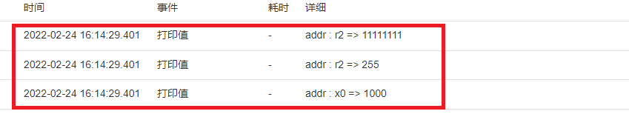

将r1改为10后观察
--日志界面不再刷新如下日志

配置如下
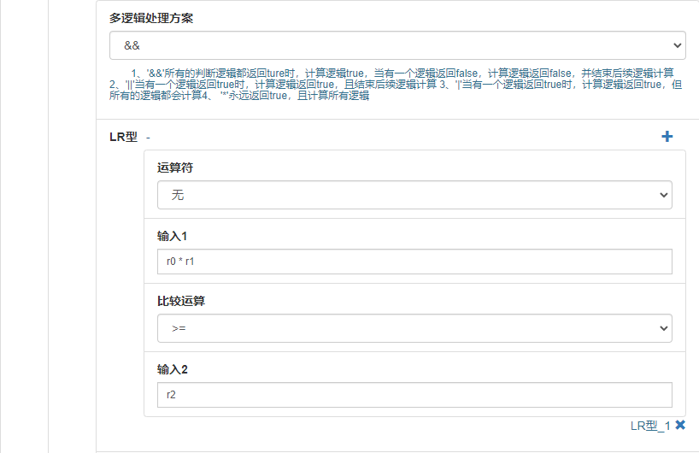
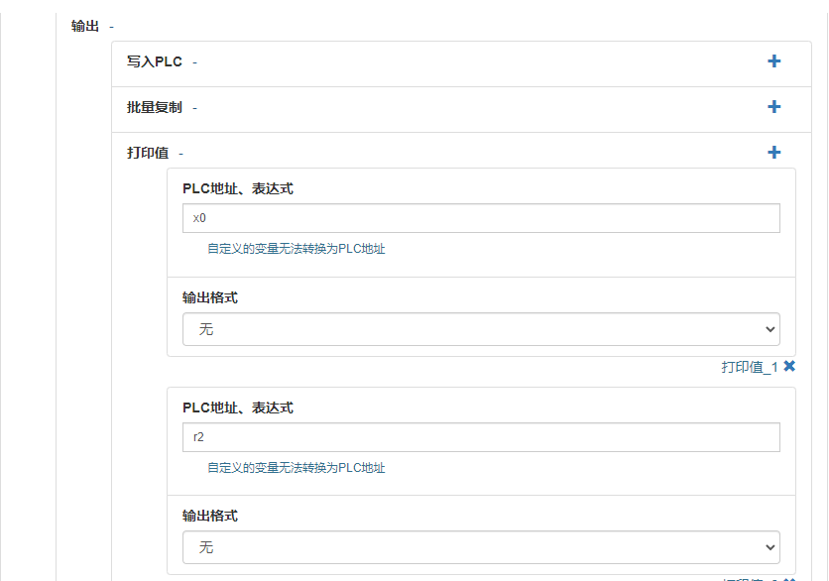
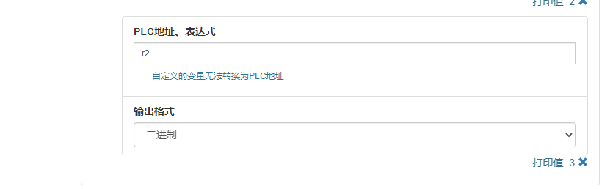

ICS接口监听

功能
1、当使用8001端口下发任务、取消任务、继续任务时，若有额外参数需要处理，则可以使用该逻辑解析并处理相关参数
2、使用PLC信号来选点

变量
变量名 | 类型 | 说明
api_param | String | 接口请求参数

配置

字段 | 类型 | 说明
备注说明 | String | 备注
接口 | Int | 0#任务下发前  1#任务下发后  2#取消任务  3#继续任务  4#选点
操作 | Array
--且逻辑
--PLC写入
--返回异常 |  | 若返回异常被执行，则接口会返回异常
--返回值

配置示例-PLC选点
注：
1、该功能需要RCS4.0及以上版本
2、且逻辑中支持使用OrderMap

>任务模板中，将对应的子任务配置成场景选点
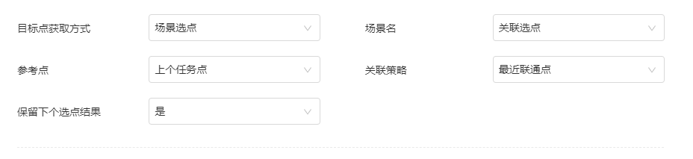

>添加PLC
>添加一个Map变量，将可选点位初始化
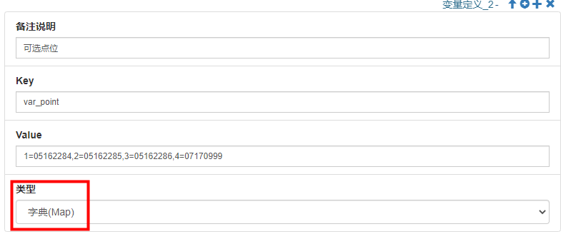
注：
1=05162284,2=05162285,3=05162286,4=07170999
等号左边代表某个PLC地址的值。

>添加一个ICS监听逻辑
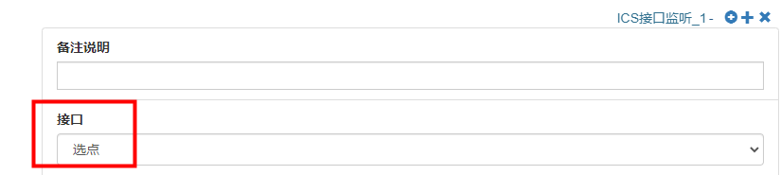

配置操作，
>添加一个且逻辑，校验选点任务的流程模板编号
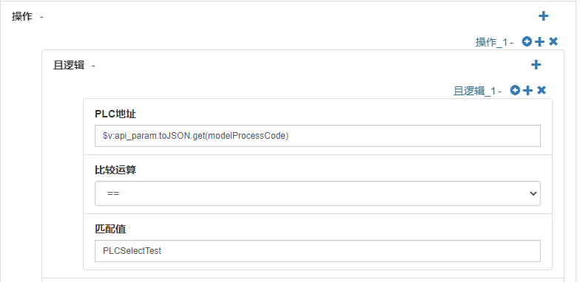
注：
1、地址说明：$v:api_param.toJSON.get(modelProcessCode)
$v:api_param代表接口请求参数
.toJSON代表将参数转为JSON数据
.get(modelProcessCode)代表从JSON中获取modelProcessCode字段（流程模板编号）

2、选点请求参数
{
"icsOrderDetailId": 297025,
"areaId": 3,
"orderId": "PLCV1_1675063109220",
"taskSeq": 0,
"modelProcessCode": "PLCSelectTest",
"type": "inTask",
"subTaskId": 1187963
}

>配置一个异常返回，当指定地址没在定义中时，返回错误，选点会不断重试
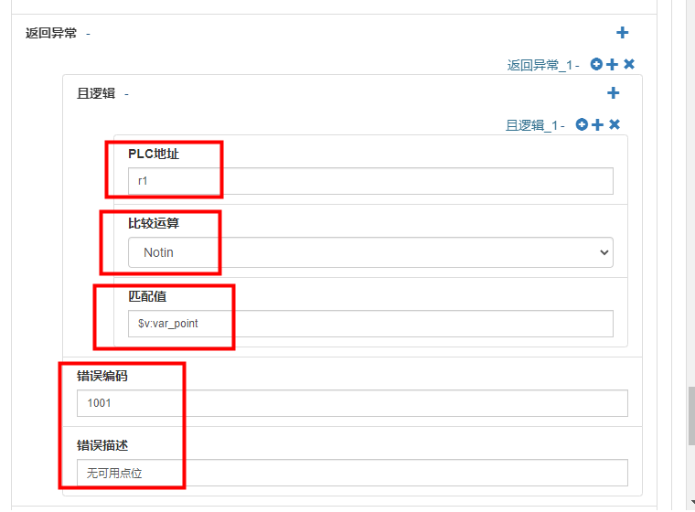
>配置正常返回逻辑
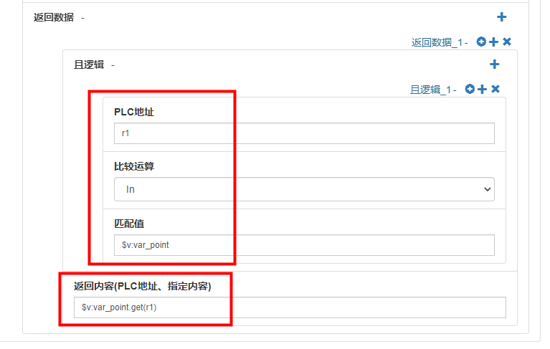
注：
当r1=1时，返回点位：05162284 ；
当r1=2时，返回点位：05162285 ；
……

Modbus服务端
支持作为Modbus/TCP服务端与PLC通信。每个服务提供一段连续的地址，PLC可以作为客户端读取和写入对应的地址。

配置
浏览器访问
http://127.0.0.1:8001/factory.html
(IP使用服务器IP)
选择“PLCV1Server”
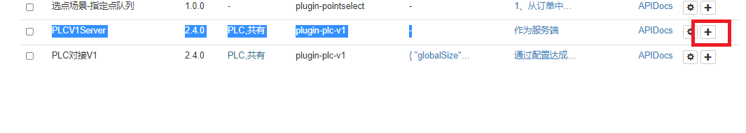
并点击右边的“+”号按钮
在弹框中完成配置
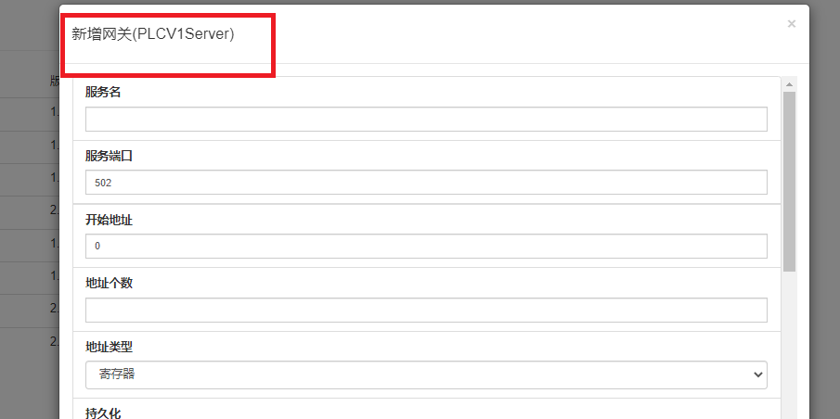

配置项说明
参数 | 类型 | 说明
服务名 | Stirng | 给该服务简单命名
服务端口 | Int | 服务监听端口
开始地址 | Int | 监听的起始地址
地址个数 | Int | 地址个数
地址类型 | Int | 可选值  0-子单位（默认）  1-位单位
持久化 | bool | 是否持久化  true-是（默认）  false-否  开启持久化后，地址在服务器断电重启后不会丢失
连接空闲检测 | Int | 对客户端连接监控，若超过该时间没有收到数据，则会关闭该连接  单位：秒
允许的连接数量 | Int | 限制连接数量，当连接数量等于该配置时，后续的连接会被关闭
报文输出到日志文件 | Bool | 是否将报文输出到日志文件  true-否  false-是（默认）
是否启用端口监听 | Bool | 是否启用端口监听  true-是  false-否（默认）
处理线程分配方案 | Int | 0-使用默认线程（默认）  1-用端口分开处理  注意：  这里的线程值处理配置逻辑，网络通信由其它线程处理
虚拟地址个数 | Int | 私有的地址，客户端无法读取和写入
扫描时间间隔 | Int | 处理逻辑的间隔

地址与连接监控
添加成功后到网关页面，点击对应的“web”按钮。
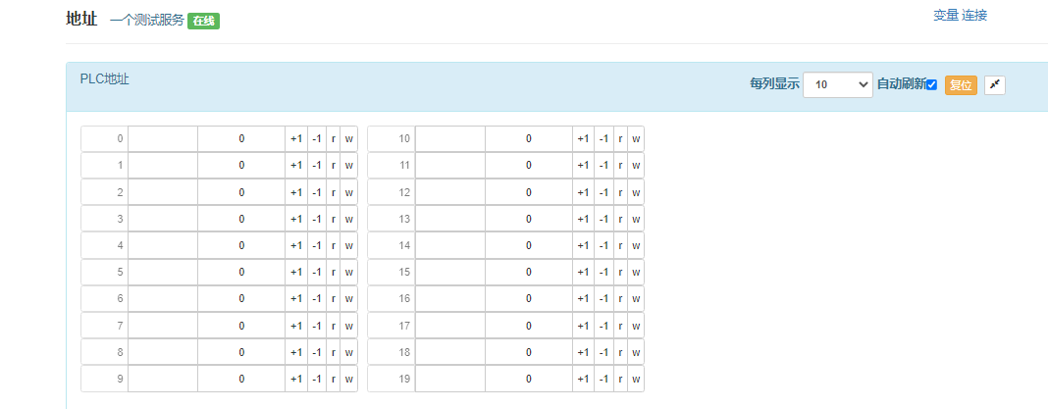
地址和变量监控与客户端功能一致。
点击“连接”可查看当前连接的客户端。
如下图：
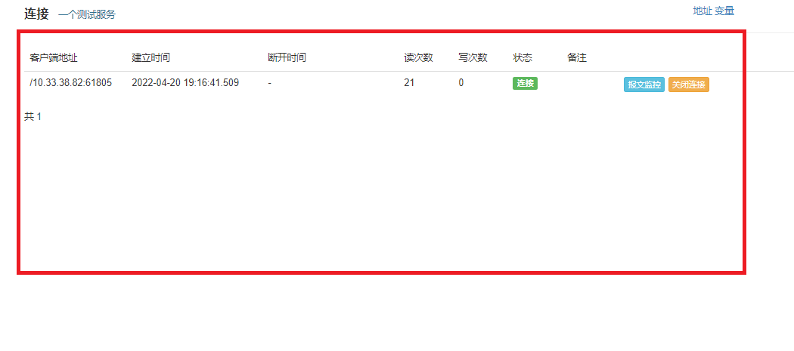
在此页面，可监控与客户端的通信报文，与主动断开连接。

其他说明
1、其他逻辑与功能配置则与作为客户端一致。
2、服务端中的“从站ID”为0。

S7
S7协议为西门子PLC专有协议。

Client
此时plc-v1模块作为TCP客户端，西门子PLC作为服务端。

添加与配置
浏览器上访问
http://127.0.0.1:8001/factory.html
（IP使用PLC实际IP地址）
找到“PLCS7”行，点击右边“+”按钮，完成配置后确认即可。
配置项说明
参数 | 类型 | 说明
PLC别名 | 字符串 | 给PLC简单的命名
PLC IP | IP地址 | PLC的IP地址
PLC端口 | Int | PLC的端口，默认为102端口
扫描开始地址 | Int | 开始扫描的地址  注：  1、若地址类型为“Word”，代表起始的字节数  2、若地址类型为“Bit”，则开始地址=起始字节数*8+起始位  比如需要从I10.0扫描Bit数据，则  开始扫描地址=10*8+0  =80
扫描地址个数 | Int | 连续扫描Word或Bit的个数
扫描线程分配方案 | Int | 可选值  0：默认线程（默认）  1：IP  2：IP+端口  注：  以“IP”分配方案：相同IP的PLC会放到一个线程中处理
持久化 | bool | 可选值  true-是（默认）  false-否  当选择是时，会持久化地址备注说明、虚拟地址、全局虚拟地址、作为服务端的PLC地址。但若作为客户端，PLC地址会被持久化。
虚拟地址个数 | Int | 存在服务上的地址，可以参数逻辑计算  用V可读取该地址  默认0个，代表不用虚拟地址
专注模式 | Boolean | 专注模式下：1、有且仅有一个任务创建逻辑 2、任务控制，任务状态处理都只能针对该PLC创建的任务  可选值：  False（默认）  True
扫描时间间隔 | Int | 单位毫秒  但不允许小于200毫秒
地址类型 | Int | 地址类型  注：  1、地址类型包含了，区域和单位信息  2、支持的区域有DB，I、Q、M  3、支持的单位：Word，Bit  可选值：  1：输入（Bit）  2：输入（Word）  3：输出（Bit）  4：输入（Word）  5：M（Bit）  6：M（Word）  7：DB（Bit）  8：DB（Word） （默认）
DB号 | Int | DB号  注  1、当地址类型为“DB”时有效  默认值：1

扩展配置
参数 | 类型 | 说明
响应超时 | int | 读取或写入PLC的超时时间，单位：毫秒  默认：2000
输出报文详细 | bool | 将解析报文的详细输出到日志中  可选值  false：否 （默认）  true：是
TSAPID Src | int | RFC1006中定义的本地TSAPID，  注  1、RFC1006描述的的是基于TCP实现OSI的传输层协议  2、TSAPID在CR与CC报文的参数中  3、需要使用十六进制  4、基于TSAPID，可支持使用相同IP+端口，去连接不同插槽上的PLC  5、该参数修改后重启模块有效，或者删除重新添加该PLC
TSAPID Dist | Int | 服务端的TSAPID  注：同 TSAPID Src

注：
1、扩展配置项默认不生效，但可通过全局配置开关扩展配置
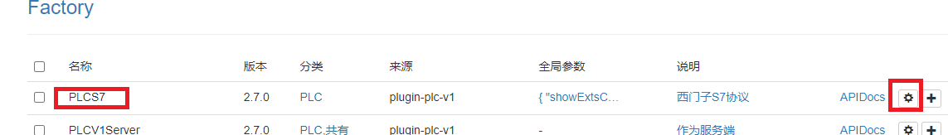
选择“是”即可
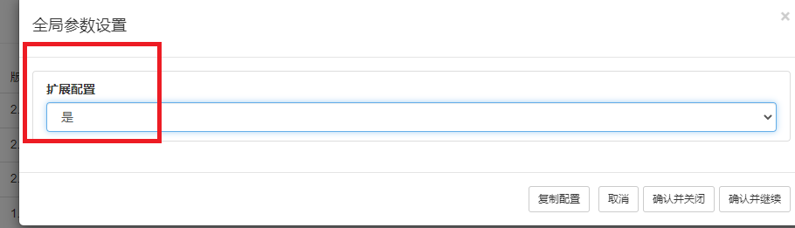

DB地址映射关系
访问DB时，对于S-1200与S-1500系列PLC，不能使用“优化的块访问”

在确认好起始地址后，配置逻辑中PLC地址与实际PLC上的地址存在映射关系
用MW4作为起始地址连续读取5个Word的映射关系见下表：
西门子PLC地址 | V1 PLC地址
MW4 | r0
MW6 | r1
MW8 | r2
MW10 | r3
MW12 | r4

变量.S7地址
在逻辑配置中，不能直接使用西门子地址格式，比如DB1.DBW1
但新增了一种变量：S7地址
如下所示：
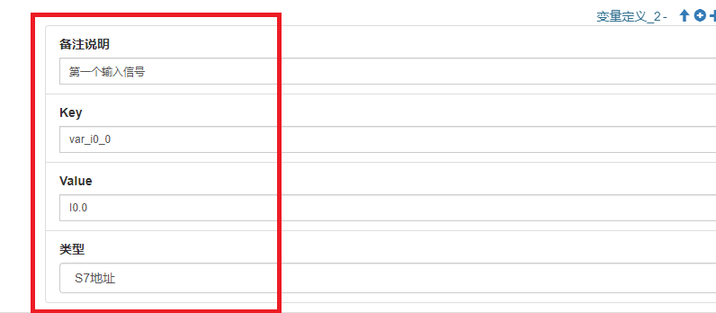

于是在变量页面可实时监控I0.0的值
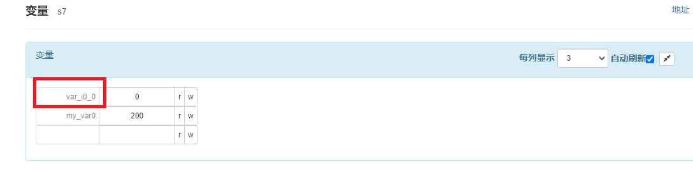
在配置逻辑值使用
$v:变量名
写入或读取对应地址

注：
1、如此，即使我们扫描的是DB数据，通过S7地址变量，即可在逻辑中访问其他区域的地址。

其他说明

1、不支持S7的Put，即不能接收PLC主动消息推送。

Server
待续……

公共块
v2.8.0开始
在逻辑配置中可能存在一些公共的比较或写入逻辑。这时候我们可以将这些逻辑，用一个公共块来表示。

结构组成
一个公共块的组成有下：
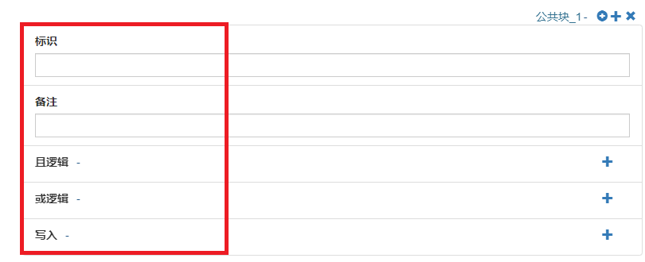
标识：每个公共块要保持唯一 （不为空）
备注：备注说明 （可为空）
且逻辑：同前面的且逻辑 （可为空）
或逻辑：见下部分说明 （可为空）
写入：写入操作 （可为空）

或逻辑
或逻辑是0个或多个比较逻辑的组成
当比较逻辑个数=0时，返回true
当比较逻辑个数>0时，若其中有一个返回true，则该或逻辑返回true

示例如下：
或逻辑1）
1 == 1 ：true
1 < 100 : true
=> true
或逻辑2）
1 > 2 ：false
2 > 1 ：true
=> true
或逻辑3）
1 > 2 ：false
2 =1 ：false
=> false

且逻辑 + 或逻辑
整个块的逻辑比较=且逻辑+或逻辑
当且逻辑=true，或逻辑=true，整个块返回true。

块的读取

格式1：
&call:块标识
说明
1、在读取块时，执行且逻辑和或逻辑，不会执行写入操作
2、当且逻辑=true，或逻辑=true时，返回1
其他：返回0

如下定义一个公共块test0
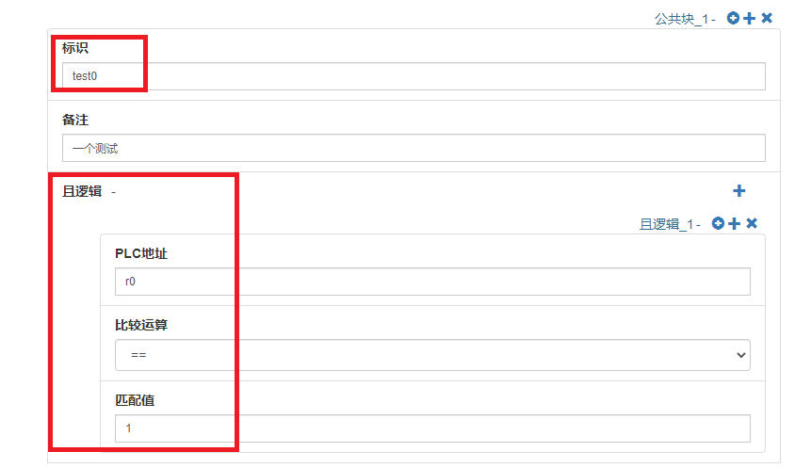
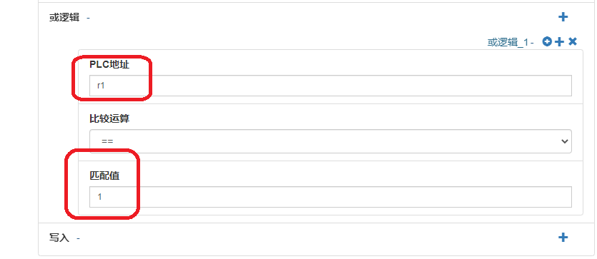
则当r0=1,r1=1时，结果为1
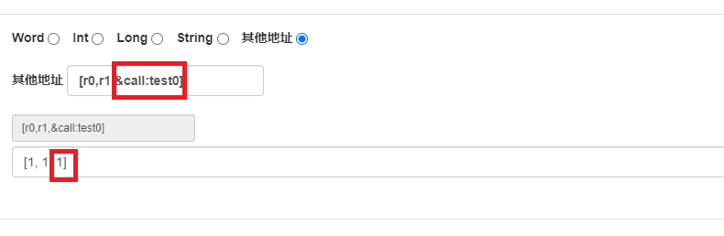
其他结果为0
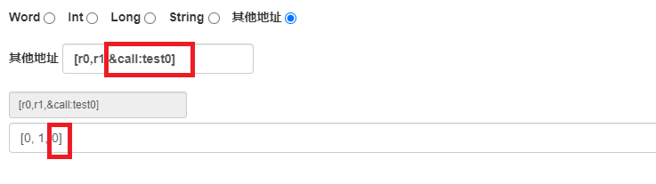

格式2：
&call:标识(param0,param1,…)
说明：
1、我们可以给块传递参数，可用param0，param1，paramN变量在块中使用

如下：我们创建一个公共块test1
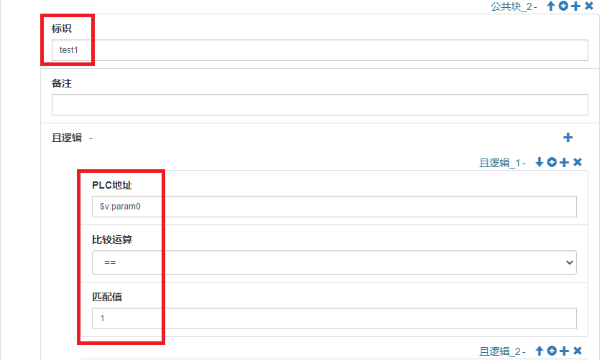
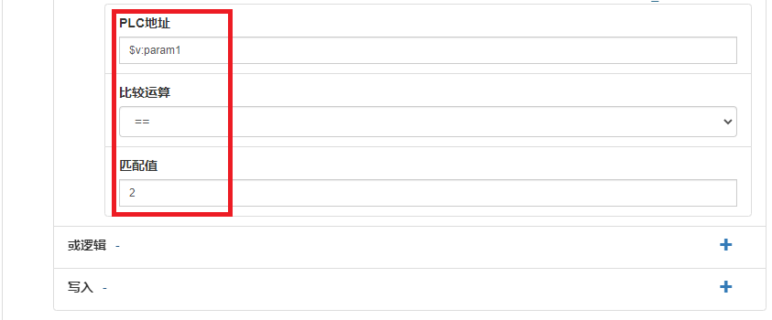

则
1）
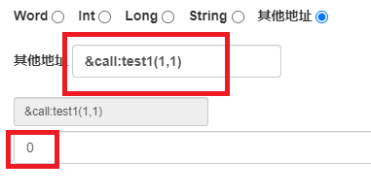
2）
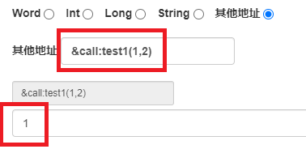

块的写入
块的写入：
且逻辑+或逻辑=true时，执行写入操作。

立即写入
格式
&call:标识(param0…paramN)
1、若没有参数时，括号可省略。
2、写入值固定为0

定义块test2
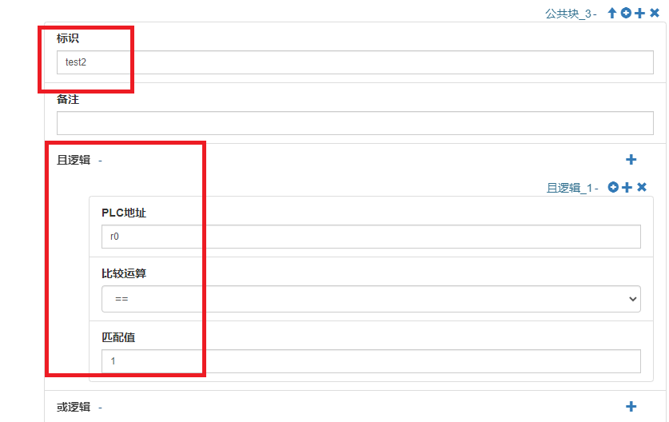
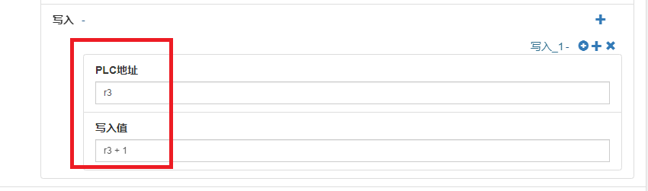

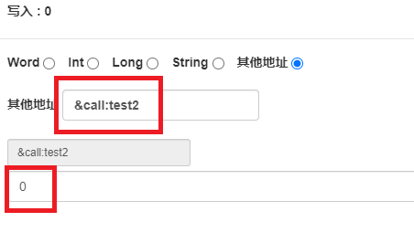
从日志可以看出，r3被加1
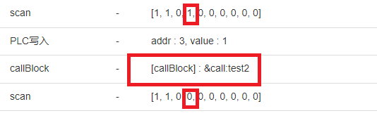

当且逻辑不满足条件时，我们发现不会执行写入操作
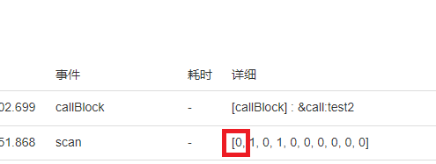

延时写入
格式
&call:标识(KEY)
1、至少一个参数，参数1（param0）会当作一个定时器的名称。当该定时器在等待执行时，不会创建第一个相同名称的定时器。
2、写入值需要大于0，表示延时的次数。延时时间=扫描间隔*写入值。

如下写入代表延时5次扫描时间
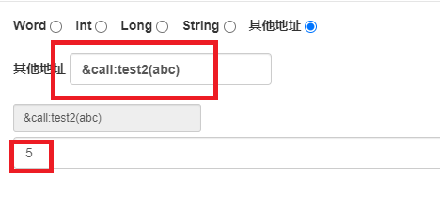
观察日志
间隔5次扫描后执行了写入操作
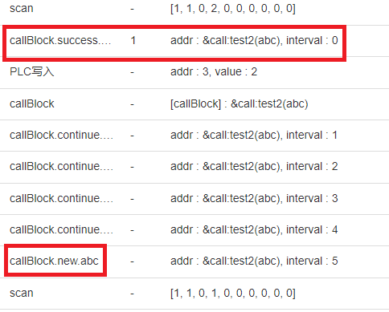

更新日志
每个版本的更新说明

v2.0.1
序号 | 类型 | 说明
1 | 新增 | 全局虚拟地址
2 | 新增 | “其它逻辑”  LR运算支持min、max  增加“输出（else）”当计算逻辑不满足条件时可执行的内容
3 | 问题修复 | “库位信号”逻辑无法加载一个库位点位的配置
4 | 问题修复 | 任务处理逻辑中“agv_node”赋值错误
5 | 优化 | 初始话逻辑执行优化  1）PLC断线重连后执行  2）PLC第一次连接成功后执行  3）更新逻辑配置且PLC在线状态下执行

v2.0.2
序号 | 类型 | 说明
1 | 优化 | OrderMap全局可用，即在一个PLC中写入后，可以在另一个PLC状态处理时使用
2 | 优化 | 优化两个PLC地址的比较逻辑  比如：order.haha 和 r1 上个版本不能比较  该版本支持两个不同类型的数据类型比较，但他们会当做字符串比较，只会有“等于”和“不等于”的比较操作
3 | 优化 | 优化一个PLC地址和一个数字之间的比较逻辑  支持从一个地址读取String和OrderMap，然后和一个整数比较，读取的字符串会自动装换成一个数字。

v2.1.0
序号 | 类型 | 说明
1 | 新增 | 支持继续并跳过任务控制

v2.2.0
序号 | 类型 | 说明
1 | 新增 | “库位信号”逻辑，新增延时处理配置
2 | 新增 | PLC地址支持读取常量
3 | 新增 | PLC地址支持读写变量
4 | 优化 | 添加自定义变量名的校验：  1、不能与全局变量和各逻辑变量名重复  2、不能被解析成PLC地址
5 | 优化 | 订单状态处理逻辑中支持t_i变量

v2.3.0
序号 | 类型 | 说明
1 | 优化 | 支持配置扫描线程。  当现场PLC较多时，某些需要响应较快的PLC可以使用“IP”或“IP+端口”分开的扫描线程，放置其它PLC逻辑处理太耗时导致该PLC的逻辑处理不及时

v2.4.0
序号 | 类型 | 说明
1 | 新增 | 支持Modbus服务端 详见11
2 | 优化 | 更友好的PLC地址监控页面 详见 2.7
3 | 新增 | 新增持久化参数，持久化虚拟地址和全局虚拟地址
4 | 新增 | 支持读取ICS中的库位状态 详见 5.12
5 | 新增 | 地址函数 详见 5.13
6 | 优化 | 批量读写支持离散地址 见 5.2.2

v2.4.1
序号 | 类型 | 说明
1 | 问题修复 | 修复设备监听逻辑在编辑保存后总会匹配所有状态
2 | 优化 | 数组过滤函数的第一个参数支持使用PLC地址  并且支持读取逻辑定义的变量如下配置:  [$v:hc01,$v:hc02].txteq($v:agv_node).len
3 | 优化 | “其他逻辑”中的else部分添加且逻辑

v2.4.2
序号 | 类型 | 说明
1 | 问题修复 | 修复：服务端编辑后，所选任务模板不会自动配置更新状态上报
2 | 优化 | 创建任务时，任务路径点位支持从PLC地址中获取，如下配置：  05220038,&stock:@abc.last.get(code)
3 | 优化 | len 、 first、 last 支持对list对象操作， get支持对Map对象操作
4 | 新增 | toJSONString, toJSON， append, split 函数

v2.5.0
序号 | 类型 | 说明
1 | 问题修复 | Server端，在删除后不会调用处理逻辑的事件方法
2 | 问题修复 | Server端在地址数值改变后，没有输出信息到日志界面
3 | 新增 | 地址函数增加toString,toInt方法
4 | 新增 | 增加对8001端口的部分接口拦截处理逻辑
5 | 优化 | 其他内部实现优化
6 | 问题修复 | 如“00003434”自定义变量会强制解析成数字，导致逻辑判断错误

v2.5.1
序号 | 类型 | 说明
1 | 问题修复 | 修复向如：r*.*地址写入位时的错误，该错误会将该地址的其他位复位。

v2.6.0
序号 | 类型 | 说明
1 | 新增 | 新增“单元标识”配置项  详见 2.4
2 | 新增 | 地址类型  输入线圈  输入寄存器  详见 2.4
3 | 优化 | 优化自定义变量实现，增加变量类型  支持字典（Map）、集合（Set）、队列（List）  详见 7.3
4 | 新增 | 触发任务  可指定模板编号、AGV设备、货架编号  注：可PLC动态指定、也可以配置固定
5 | 新增 | PLC地址函数  pop，has,remove,push,put  针对自定义的变量
6 | 优化 | 支持不带标记地址的字符数据  详见5.4
7 | 新增 | 取随机数  见5.14

v2.6.3
序号 | 类型 | 说明
1 | 问题修复 | 修复2.6.0无法读取线圈的问题
2 | 问题修复 | 修复地址函数返回值值与一个数字比较时的问题,比如：[r1,r2,r3]>1 可能永远返回true  注：该问题只存在“Http处理逻辑中”，因为上面的比较表达最终使用的[V1CompareAddrAndString]
3 | 优化 | 支持网络异常检查，其他异常日志  详见：2.8

v2.7.0
序号 | 类型 | 说明
1 | 问题修复 | 修复配置了“Http通知与接口响应”逻辑PLC离线后，会影响其他PLC的“Http通知与接口响应”执行。  “Http通知与接口响应”错误信息输出到日志。
2 | 新增 | 自定义变量：PLC地址  详见7.3.4
3 | 新增 | 支持西门子S7协议  详见 12.1
4 | 优化 | 接口配置文件在更新部署后将保留

v2.7.1
序号 | 类型 | 说明
1 | 优化 | Modbus协议支持检测事务ID（消息ID），避免消息在超时后返回导致信号读取错乱  详见全局参数表 “plc.v1.md.checktid”
2 | 优化 | Modbus支持响应超时配置  详见全局参数表 “plc.v1.md.timeout.read”
3 | 优化 | 支持消息请求后延时，用于485等设备无法连续读写操作  详见全局参数表 “plc.v1.msgdelay”
4 | 优化 | 任务创建失败的原因输出到日志界面
5 | 优化 | 子任务和订单状态处理逻辑中的写入操作支持失败重试
6 | 优化 | Modbus服务端消息响应中的从站ID字段复制请求消息中的该字段
7 | 问题修复 | Modbus Server端不支持 “PLC地址变量”

v2.8.0
序号 | 类型 | 说明
1 | 新增 | “地址描述”配置
2 | 新增 | 公共块。  基于公共块，支持延时写入。  详见 公共块
3 | 优化 | 配置文件的自动备份  基于配置管理，可回滚，导入，下载配置。  详见 配置管理

v2.8.1
序号 | 类型 | 说明
1 | 优化 | 支持“Gateway”插件卸载功能
2 | 优化 | “库位信号”逻辑  1）支持配指定片区域。指定片区域时，每个点位依次递增使用配置的地址。  2）支持信号屏蔽。当信号值为屏蔽信号时，则不会库位做更新逻辑

v2.8.2
序号 | 类型 | 说明
1 | 优化 | “AGV监听与控制”的监听  1、增加且逻辑，避免无效的写入PLC操作  2、设备编号支持指定多个，用”,”分割即可
2 | 问题修复 | 在API界面中点击“断开连接”按钮后，无法重新连接，无法执行相关逻辑，无法删除PLC（只能重启模块恢复）
3 | 优化 | 任务状态处理等逻辑新增两个字段  “t_pallet”，  “t_isWrappingMembrane”

v2.9.0
序号 | 类型 | 说明
1 | 优化 | PLCV1Server增加配置项“是否启用端口监听”
2 | 新增 | 新增变量类型“其他PLC” 详见  支持对Redis操作  新增变量类型“Redis”详见
3 | 优化 | 字、与Int数据支持指定符号类型。  见 符号类型说明
4 | 问题修复 | 字符串地址：r0:10s，在写入时写入了10字地址。  按照最初的定义应该时写入10字节，即5个字地址。
5 | 问题修复 | API界面点击“端口连接”后，无法删除PLC
6 | 问题修复 | 字段描述配置项不支持偏移地址
7 | 新增 | 新增In、Notin比较运算
8 | 新增 | 新增如下地址函数  bit:取位  upper:将字符转大写  lower:将字符转小写  substring:截取字符串
9 | 优化 | 任务触发逻辑  新增扩展参数  1)下发备料任务  2)指定订单类型orderType  详见 扩展参数
10 | 问题修复 | 备料流程无法自动配置状态通知
11 | 优化 | 支持任务中使用PLC选点  见 配置示例

附录

订单状态
枚举名 | Int数值 | 备注说明
Running | 6 | 运行中
Finished | 8 | 完成
Cannceled | 3 | 取消
Failed | 4 | 发送中
Failed_Send | 5 | 发送失败
Failed_Exe | 7 | 执行失败
Sended | 9 | 已发送
Waiting | 10 | 等待继续
Unkonw | 0 | 未知

子任务状态
枚举名 | Int数值 | 备注说明
Not_Start | 1 | 未开始
Running | 2 | 运行中
Finished | 3 | 已完成
Failed | 4 | 失败
Cannceled | 5 | 取消

AGV状态
枚举名 | Int数值 | 备注说明
Idle | 1 | 空闲中
Initializing | 2 | 初始化中
InTask | 3 | 任务中
InCharging | 4 | 充电中
Overhaul | 5 | 检修
InUpgrading | 6 | 升级中
Fault | 7 | 故障
Offline | 8 | 离线
Paused | 9 | 暂停
None | 0 | 未知状态

Stock对象，库位状态对象
字段 | 类型 | 说明
code | String | 库位编码
status | Int | 库位状态
time | Int | 库位状态更新时间
px | Int | 库位在地图上的x坐标
py | Int | 库位在地图上的y坐标

